

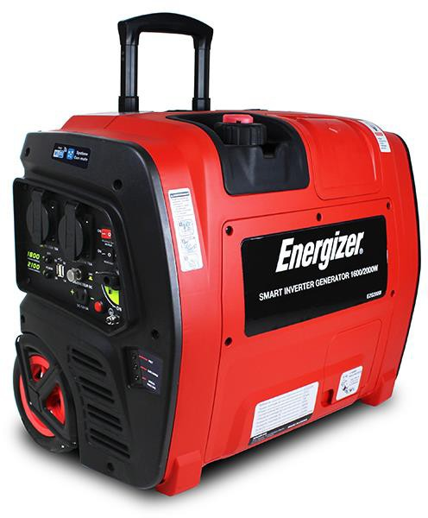

SERIA EZG EZG2000iUK **INSTRUKCJA UŻYTKOWNIKA**



©2018 Energizer . i niektóre wzory graficzne są znakami towarowymi Energizer Brands,LLC i powiązanych podmiotów zależnych i są używane na podstawie licencji przez Builder SAS.

Wszystkie inne nazwy marek są znakami towarowymi należącymi do ich właścicieli.

Ani Builder SAS, ani Energizer Brands, LLC nie są powiązane z odpowiednimi właścicielami ich znaków towarowych.

**Dziękujemy za wybór serii EZG!**

Nie możesz się doczekać, aby włączyć zasilanie, więc postaramy się mówić krótko. Zaczynajmy!

TREŚĆ

1. INFORMACJE DOTYCZĄCE BEZPIECZEŃSTWA . - 9 -

1.1 UWAGA OPERATORA ............................................................... - 9 -

1.2 ZAGROŻENIA ZWIĄZANE ZE SPALINAMI ................................................. - 10 -

1.3 ZAGROŻENIA ZWIĄZANE Z PORAŻENIEM PRĄDEM ELEKTRYCZNYM.... - 11 -

1.4 ZAGROŻENIA ZWIĄZANE Z OGNIEM I OPARZENIAMI ........................................................ - 12 -

1.5 UWAGI DOTYCZĄCE POŁĄCZEŃ................................................................. - 13 -

2. WAŻNE LOKALIZACJE ETYKIET.......................................................... - 14 -

3. OPIS JEDNOSTKI .............................................................................. - 24 -

3.1 IDENTYFIKACJA CZĘŚCI ............................................... - 24 -

3.2 PANEL STEROWANIA ........................................................................ - 26 -

4. PRZYGOTOWANIE ....................................................................................... - 27 -

4.1 OLEJ SILNIKOWY .................................................................................. - 27 -

4.2 PALIWO ............................................................................................. - 29 -

5. URUCHAMIANIE SILNIKA ....................................................................... - 30 -

5.1 SPRAWDŹ OLEJ SILNIKOWY .................................................................... - 31 -

5.2 SPRAWDZANIE PALIWA................................................................................ - 32 -

5.3 OTWIERANIE DŹWIGNI ODPOWIETRZNIKA KORKA PALIWA ...................... - 33 -

5.4 OTWIERANIE ZAWORU PALIWA .................................................................. - 34 -

5.5 PRZEŁĄCZNIK SILNIKA I PRZEŁĄCZNIK ECO...................................... - 35 -

5.6 UŻYWAJ CHOKE ................................................................................. - 36 -

5.7 URUCHOMIENIE SILNIKA .................................................................... - 37 -

5.8 ZAMKNIJ DŁAWIK ............................................................................ - 38 -

6. DZIAŁANIE PRĄDU PRZEMIENNEGO...................................................................................... - 39 -

6.1 KORZYSTANIE Z GENERATORA: .............................................................. - 39 -

6.2 WYŁĄCZANIE GENERATORA: ............................................... - 41 -

7. DZIAŁANIE PRZY PRĄDZIE STAŁYM ..................................................... - 43 -

* 1. PODŁĄCZANIE KABLA DO ŁADOWANIA AKUMULATORA: .................. - 44 -
  2. ODŁĄCZANIE KABLA DO ŁADOWANIA AKUMULATORA: . - 45 - 8. PRACA RÓWNOLEGŁA AC................................................ - 46 -
  3. 8.1 URUCHOMIENIE TRYBU RÓWNOLEGŁEGO AC ......... - 46 -

8.2 ZATRZYMAJ RÓWNOLEGŁE POŁĄCZENIE AC ....................................... - 47 -

9. WYMAGANIA SPECJALNE . - 48 -

10. KONSERWACJA .................................................................................... - 49 -

10.1 WYMIANA OLEJU SILNIKOWEGO ............................................................... - 51 -

10.2 SERWIS OCZYSZCZACZA POWIETRZA............................................................ - 53 -

10.3 SERWIS ŚWIEC ZAPŁONOWYCH............................................................. - 54 -

10.4 KONSERWACJA PRZERYWACZA ISKIER......................................... - 56 -

10.5 CZYSZCZENIE FILTRA ZBIORNIKA PALIWA ................................................ - 59 -

11. TRANSPORT I PRZECHOWYWANIE ................................................... - 60 -

11.1 SPUSZCZANIE PALIWA Z GAŹNIKA ......................... - 61 - 11.2 SPUSZCZANIE PALIWA ZE ZBIORNIKA PALIWA ....................................... - 62 -

11.3 PONOWNE SPUSZCZENIE PALIWA Z GAŹNIKA ............. - 63 - 11.4 SILNIK ....................................................................................... - 64 -

12. ROZWIĄZYWANIE PROBLEMÓW ......................................................................... - 65 -

13. SPECYFIKACJE................................................................................. - 70 -

14. SCHEMAT POŁĄCZEŃ ............................................................................... - 72 -

15. KOREKTA ŚRODOWISKA .......................................................... - 73 -



Przed rozpoczęciem eksploatacji generatora należy dokładnie przeczytać niniejszą instrukcję. Instrukcja ta powinna pozostać z generatorem, jeśli zostanie on sprzedany.



Spaliny z silnika tego produktu zawierają trujący tlenek węgla（CO）. powodujący utratę przytomności i mogący prowadzić do śmierci.



Spaliny zawierają trujący tlenek węgla (CO), który w zamkniętych pomieszczeniach może osiągnąć niebezpieczny poziom.

Wdychanie CO może spowodować utratę przytomności lub śmierć.

Nigdy nie należy uruchamiać generatora w zamkniętym lub nawet częściowo zamkniętym pomieszczeniu, w którym mogą przebywać ludzie.



Generator jest potencjalnym źródłem porażenia prądem elektrycznym w przypadku niewłaściwego użytkowania. Nie należy narażać generatora na działanie wilgoci, deszczu lub śniegu. Nie dopuszczać do zamoczenia generatora i nie obsługiwać go mokrymi rękami.

Niniejszą instrukcję należy przechowywać pod ręką, aby w każdej chwili móc się do niej odwołać. Zastrzegamy sobie prawo do zmiany produktu lub instrukcji w dowolnym momencie bez uprzedzenia.



## PRZED PRZYSTĄPIENIEM DO EKSPLOATACJI GENERATORA NALEŻY W CAŁOŚCI PRZECZYTAĆ I ZROZUMIEĆ NINIEJSZĄ INSTRUKCJĘ.

Niniejsza instrukcja pozwoli użytkownikowi zapoznać się z podstawowymi zasadami działania i konserwacji tego urządzenia.

Nieustannie dążymy do postępu w zakresie projektowania i jakości produktów. Dlatego też, mimo że niniejsza instrukcja jest najnowsza, mogą wystąpić niewielkie różnice pomiędzy generatorem a niniejszą instrukcją.

## WPROWADZENIE

Gratulujemy wyboru wspaniałego generatora.

Niniejsza instrukcja pozwoli na zapoznanie się z podstawowymi zasadami działania i konserwacji tego urządzenia, dlatego należy ją uważnie przeczytać.

Te słowa sygnalizacyjne oznaczają:

Jeśli nie będziesz postępować zgodnie z instrukcjami, zostaniesz ZABITY lub poważnie zraniony.

Nieprzestrzeganie instrukcji może doprowadzić do śmierci lub poważnych obrażeń.

Nieprzestrzeganie instrukcji może być przyczyną obrażeń.

Niniejsza instrukcja zawiera ważne informacje dotyczące bezpieczeństwa - należy ją uważnie przeczytać.

W razie jakichkolwiek pytań należy skontaktować się z autoryzowanym sprzedawcą.

# INFORMACJE DOTYCZĄCE BEZPIECZEŃSTWA

## UWAGA OPERATORA



* **Przed przystąpieniem do obsługi generatora należy przeczytać i zrozumieć niniejszą instrukcję.**
* **Generator należy umieścić w miejscu, w którym piesi, dzieci i zwierzęta domowe nie będą mogły go dotknąć. Nigdy nie pozwalać dzieciom na obsługę**

generator.

* + 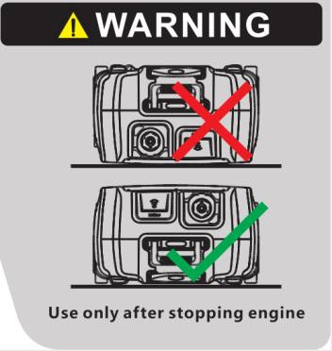**Agregat prądotwórczy można położyć, ale TYLKO po stronie dyszla i tylko po wyłączeniu silnika. Jeżeli generator zostanie położony na innej stronie, może dojść do wycieku OLEJU, który uszkodzi silnik lub mienie użytkownika. Może również dojść do wycieku PALIWA, co może spowodować POŻAR lub WYBUCH.**

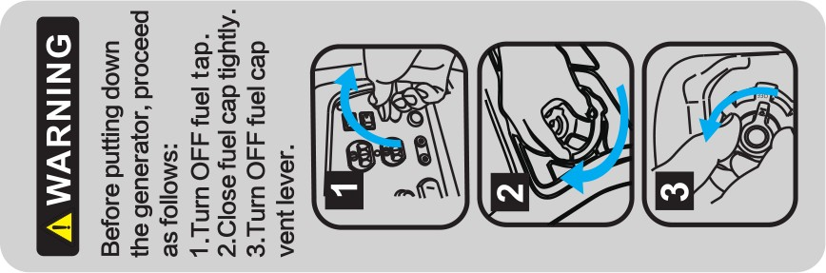

* **Przed odłożeniem samochodu na miejsce należy wyłączyć kranik paliwa, szczelnie zamknąć korek paliwa i wyłączyć dźwignię odpowietrznika korka paliwa.**

generator.

* **NIE WOLNO zdejmować żadnych osłon obudowy generatora, gdy silnik pracuje. W przeciwnym razie może dojść do uszkodzenia falownika, alternatora lub innego urządzenia elektrycznego.**

części mogą ulec uszkodzeniu z powodu złego chłodzenia.

## ZAGROŻENIA ZWIĄZANE Z OPARAMI SPALIN

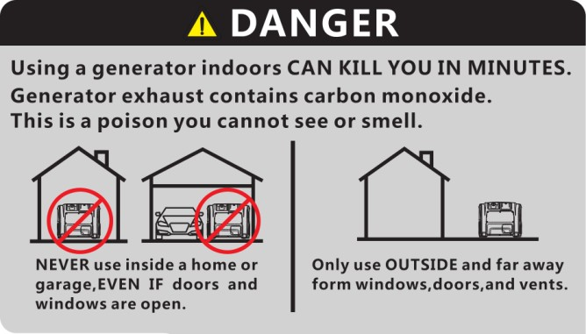

* **Spaliny zawierają trujący tlenek węgla（CO）, bezbarwny i bezwonny gaz. Wdychanie CO może spowodować utratę przytomności i doprowadzić do śmierci.**
* **Nigdy nie uruchamiaj generatora wewnątrz garażu lub domu, nawet jeśli drzwi lub okna są otwarte. Generator należy eksploatować w dobrze wentylowanym pomieszczeniu.**

## NIEBEZPIECZEŃSTWO PORAŻENIA PRĄDEM

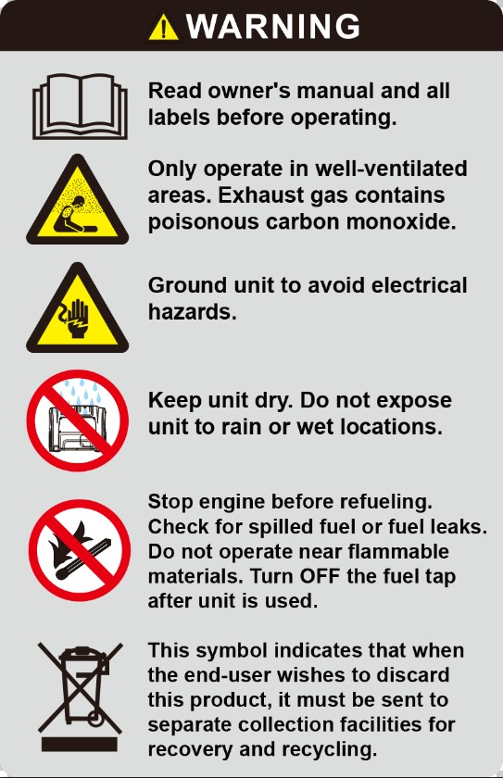

* **Nigdy nie należy uruchamiać silnika w deszczu, śniegu lub w wilgotnych miejscach.**
* **Nie wolno dotykać urządzenia mokrymi rękami.**
* **Uziemić urządzenie, aby uniknąć zagrożeń elektrycznych.**

## ZAGROŻENIA ZWIĄZANE Z OGNIEM I OPARZENIAMI



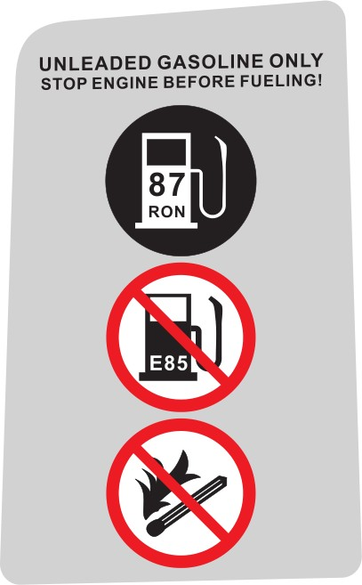

* **Benzyna jest bardzo łatwopalna i w pewnych warunkach wybuchowa. Nie należy palić ani dopuszczać do powstania płomieni lub iskier w miejscu tankowania generatora lub przechowywania benzyny. Paliwo należy tankować w dobrze wentylowanym miejscu, przy wyłączonym i schłodzonym silniku.**
* **Generator można położyć, ale TYLKO po stronie dyszla. W przypadku położenia na innej stronie może dojść do wycieku OLEJU i uszkodzenia silnika lub własności użytkownika. Może również dojść do wycieku PALIWA, co może spowodować POŻAR lub WYBUCH.**
* **Tłumik bardzo się nagrzewa podczas pracy i pozostaje gorący przez pewien czas po wyłączeniu silnika. Należy uważać, aby nie dotykać tłumika, gdy jest gorący.**
* **Podczas pracy urządzenia należy unikać umieszczania w pobliżu wylotu spalin materiałów łatwopalnych.**
* **Generator należy trzymać w odległości co najmniej 1 m (3 stóp) od budynków lub innych urządzeń, w przeciwnym razie może dojść do przegrzania generatora.**
* **Przed przechowywaniem generatora w pomieszczeniach zamkniętych należy odczekać, aż silnik ostygnie.**

## UWAGI DOTYCZĄCE POŁĄCZEŃ

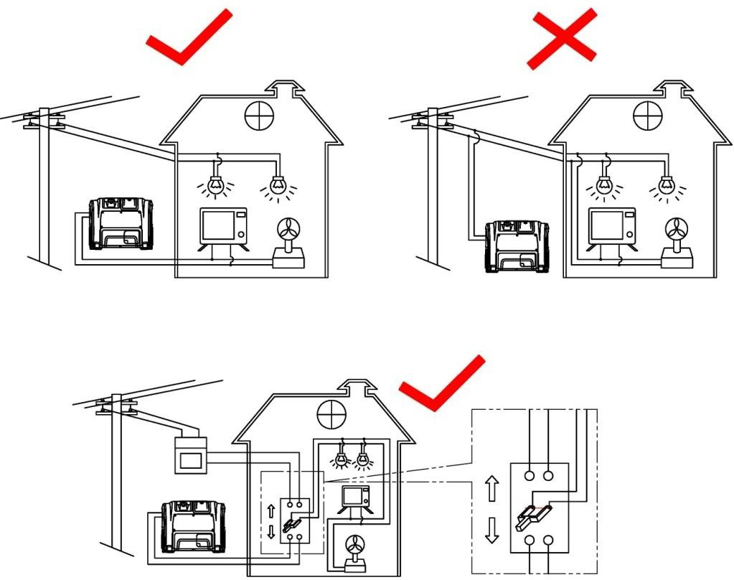

* **Nie należy podłączać urządzenia do instalacji elektrycznej budynku, chyba że wykwalifikowany elektryk zainstalował wyłącznik izolacyjny.**
* **Unikać łączenia generatora równolegle z jakimkolwiek innym generatorem.**

# WAŻNE UMIEJSCOWIENIE ETYKIET

Przed rozpoczęciem eksploatacji generatora należy dokładnie zapoznać się z poniższymi etykietami.

3

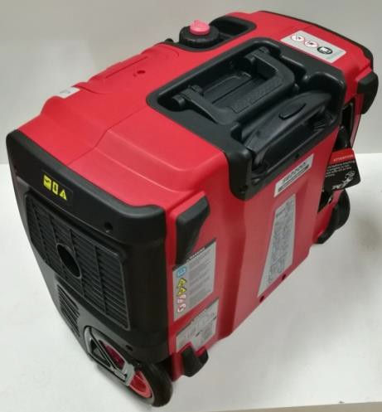

2

1

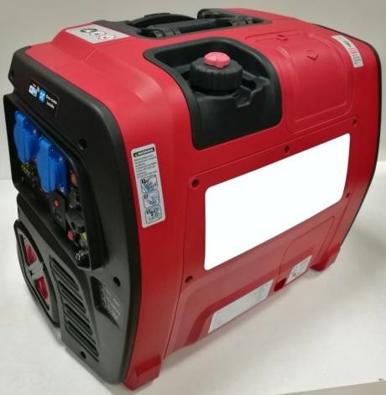

4

7

6

5

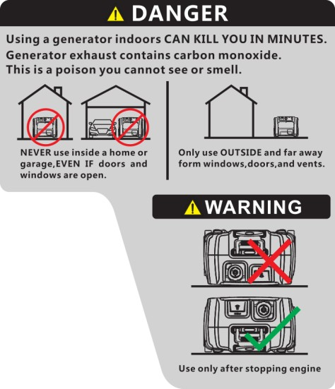 ①②

③④

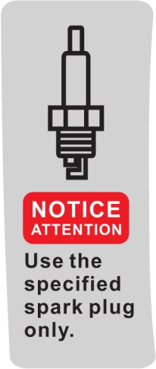

⑤⑥

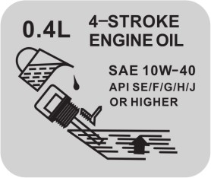



7

Niebezpieczeństwo! Zagrożenie elektryczne Poziom mocy akustycznej gwarancji

Przed użyciem należy przeczytać instrukcję obsługi

Ostrożnie! Niebezpieczeństwo poparzenia

Ostrożnie! Niebezpieczeństwo pożaru

Niebezpieczeństwo związane z tlenkiem węgla (CO) Uwaga

* Operator musi znać zasady działania oraz budowę generatora i silnika. Musi wiedzieć, jak zatrzymać silnik w nagłych przypadkach oraz jak posługiwać się elementami sterującymi.
* Nie należy pozwalać dzieciom na korzystanie z tego urządzenia.
* Nie należy pozwalać na korzystanie z urządzenia osobom, które nie znają tych instrukcji. Lokalne przepisy mogą nakładać ograniczenia dotyczące wieku użytkownika.
* Nie należy używać tego urządzenia, gdy w pobliżu znajdują się ludzie, a zwłaszcza dzieci lub zwierzęta domowe. Należy odsunąć je od miejsca pracy.
* Operator lub użytkownik ponoszą odpowiedzialność za ewentualne wypadki lub szkody wyrządzone innym osobom lub ich mieniu.
* Nie należy nosić luźnych ubrań ani biżuterii, ponieważ mogą one zaplątać się w pracujące maszyny.
* Stosować sprzęt ochronny. Należy nosić sprzęt ochronny, taki jak maska przeciwpyłowa, antypoślizgowe obuwie ochronne, kask lub ochrona słuchu.
* Zachowaj czujność, patrz, co robisz i zachowaj zdrowy rozsądek podczas korzystania z generatora. Nie używaj go, gdy jesteś zmęczony, pod wpływem narkotyków, alkoholu lub leków.
* Zainstaluj generator w miejscu, które jest dobrze wentylowane i upewnij się, że odległość między generatorem a ścianami budynku lub innymi urządzeniami wynosi co najmniej 1,5 metra. W pobliżu generatora nie należy umieszczać łatwopalnych cieczy ani gazów.
* Nie należy uruchamiać generatora w zamkniętych lub źle wentylowanych pomieszczeniach. Spaliny z silnika zawierają tlenek węgla, który jest toksyczny i może doprowadzić do utraty przytomności lub śmierci.
* Generator należy uruchamiać z mocą podaną w instrukcji obsługi. Nie należy uruchamiać generatora z przeciążeniem lub z nadmierną prędkością.
* Tłumik generatora staje się bardzo gorący, gdy silnik pracuje lub

nawet przez pewien czas po jego zatrzymaniu. Nie należy go dotykać, ponieważ może poparzyć.

* Nie należy transportować ani przenosić generatora do czasu jego ostygnięcia.
* Należy przeprowadzać okresowe przeglądy i natychmiast usuwać pojawiające się problemy. Nie należy uruchamiać generatora przed usunięciem każdej wykrytej usterki.
* W generatorze zastosowano system chłodzenia powietrzem, dlatego konieczne jest regularne czyszczenie jego elementów, w tym kratek, pokrywy wentylatora i samego wentylatora, aby zapewnić chłodzenie.
* Należy utrzymywać filtr paliwa w czystości i regularnie wymieniać olej w silniku.
* Należy okresowo sprawdzać instalację połączeń i szczelność zamocowań, w razie potrzeby dokręcając je.
* Należy okresowo czyścić elementy filtra powietrza, a w razie potrzeby wymienić filtr powietrza.
* Przed uruchomieniem lub zatrzymaniem generatora należy odłączyć wszelkie urządzenia elektryczne, które są podłączone do prądu.
* Przed transportem generatora należy opróżnić zbiornik paliwa.
* Konserwacja i naprawa generatora musi być wykonywana przez wykwalifikowanego technika z autoryzowanego centrum obsługi posprzedażnej.
* Nie wolno zmieniać ani modyfikować generatora. Wszelkie ingerencje muszą być wykonywane przez autoryzowane centrum obsługi posprzedażnej.
* Prace instalacyjne i główne naprawy mogą być wykonywane wyłącznie przez specjalnie przeszkolony personel.

Ostrzeżenie: podczas uruchamiania generatora za pomocą linki należy uważać na nagłe zmiany obrotów silnika!!! Ryzyko zranienia!!! Nigdy nie przykrywaj generatora, gdy jest uruchomiony. Wyłącznik zamontowany na generatorze ma na celu zmniejszenie ryzyka

porażenie prądem elektrycznym. Jeśli konieczne jest zastąpienie go innym wyłącznikiem, musi on odpowiadać specyfikacjom technicznym generatora. Ze względu na istotne ograniczenia mechaniczne, konieczne jest zastosowanie elastycznego kabla w płaszczu z mocną gumową warstwą ochronną (zgodną z normą IEC 245-4) lub podobnego kabla. W przypadku stosowania przedłużacza elektrycznego, całkowita długość przedłużenia nie może przekraczać 60 m, gdy przekrój przewodu wynosi 1,5 mm2 i nie może przekraczać 100 m, gdy przekrój przewodu wynosi 2,5 mm2 .

**Dodatkowe wymagania dla zespołów prądotwórczych małej mocy przeznaczonych do użytku przez laików**

* Należy chronić dzieci, trzymając je w bezpiecznej odległości od agregatu prądotwórczego.
* Paliwo jest łatwopalne i łatwo się zapala. Nie należy tankować paliwa podczas pracy. Nie należy tankować paliwa podczas palenia tytoniu lub w pobliżu otwartego ognia. Nie rozlewać paliwa.
* Niektóre części silnika spalinowego są gorące i mogą powodować oparzenia. Należy zwracać uwagę na ostrzeżenia umieszczone na agregacie prądotwórczym.
* Spaliny z silnika są toksyczne. Nie wolno eksploatować agregatu prądotwórczego w pomieszczeniach niewentylowanych. W przypadku instalacji w pomieszczeniach wentylowanych należy przestrzegać dodatkowych wymagań dotyczących ochrony przeciwpożarowej i przeciwwybuchowej.
* Przed użyciem należy sprawdzić, czy agregat prądotwórczy i jego wyposażenie elektryczne (w tym przewody i połączenia wtykowe) nie są uszkodzone.
* Ochrona przed porażeniem prądem elektrycznym zależy od wyłączników specjalnie dobranych do danego zespołu prądotwórczego. Jeżeli wyłączniki wymagają wymiany, należy je zastąpić wyłącznikami o identycznych wartościach znamionowych i parametrach pracy.
* Ze względu na duże naprężenia mechaniczne należy stosować wyłącznie giętkie przewody o twardej gumowej powłoce (zgodnie z normą IEC 60245-4) lub równoważne.
* Użytkownik powinien stosować się do przepisów bezpieczeństwa elektrycznego obowiązujących w miejscu użytkowania zespołów prądotwórczych.
* Użytkownik musi przestrzegać wymagań i środków ostrożności w przypadku zasilania instalacji przez zespoły prądotwórcze, w zależności od środków ochronnych istniejących w tej instalacji i obowiązujących przepisów.
* Zespoły prądotwórcze należy obciążać wyłącznie do ich mocy znamionowej w znamionowych warunkach otoczenia.
* Przed przystąpieniem do prac konserwacyjnych należy upewnić się, że nie jest możliwe przedwczesne uruchomienie.

**Środki bezpieczeństwa przy napełnianiu zbiornika paliwa**

* Paliwo jest bardzo łatwopalne i trujące.
* W tym generatorze stosuje się wyłącznie benzynę; każdy inny rodzaj paliwa spowoduje uszkodzenie silnika.
* Nie należy przepełniać zbiornika benzyną, aby uniknąć jej rozlania. Jeśli zauważysz rozlaną benzynę, przed uruchomieniem silnika należy ją całkowicie wytrzeć suchą szmatką.
* W razie przypadkowego połknięcia paliwa, wdychania oparów paliwa lub dostania się kropli paliwa do oczu należy natychmiast zgłosić się do lekarza. Jeżeli pewna ilość paliwa zostanie rozlana na skórę lub ubranie, należy je umyć lub zmienić ubranie.
* Podczas tankowania paliwa należy zawsze zatrzymać silnik generatora.
* Nigdy nie należy napełniać zbiornika paliwa podczas palenia tytoniu lub w pobliżu otwartego płomienia.
* Podczas tankowania należy uważać, aby nie rozlać paliwa na silnik i kratę wydechową generatora.
* Paliwo należy przechowywać w odpowiednim miejscu i chronić przed źródłami ognia.
* Wlewanie paliwa należy przeprowadzać w bezpiecznym miejscu i powoli otwierać korek wlewu paliwa, aby uwolnić ciśnienie, które wytworzyło się w zbiorniku. Przed uruchomieniem silnika należy wytrzeć wszelkie krople benzyny, które się rozlały.
* Aby zapobiec pożarowi, należy odsunąć generator na odległość co najmniej 4 metrów od obszaru, w którym

napełnianie paliwem.

* Przed rozpoczęciem jazdy należy upewnić się, że korek paliwa jest szczelnie zamknięty.
* Nie należy trzymać benzyny w zbiorniku przez dłuższy czas.

wps6D1 Podczas używania lub transportowania generatora należy upewnić się, że

Generator należy ustawić w pozycji pionowej, w przeciwnym razie paliwo może wyciec z gaźnika lub zbiornika paliwa.

wps6D2 **Bezpieczeństwo elektryczne**

* Przed każdym użyciem należy upewnić się, że podłączane obciążenie nie przekracza mocy prądu wytwarzanego przez generator.

**Aby uniknąć porażenia prądem, należy postępować zgodnie z poniższymi instrukcjami:**

* Nie należy dotykać generatora mokrymi rękami.
* Nie należy uruchamiać generatora w czasie deszczu lub śniegu.
* Nie należy uruchamiać generatora w pobliżu wody.
* Podłączyć generator do uziemienia. Jako przewodu uziemiającego należy użyć odpowiednio grubego przewodnika.
* Nie należy używać generatora równolegle z innym generatorem.
* W przypadku korzystania z przedłużaczy elektrycznych należy upewnić się, że są one wystarczająco grube, aby przewodzić prąd, oraz że są prawidłowo używane.

wps6E3Podłączenie generatora używanego do zasilania pomocniczego do instalacji elektrycznej

Instalacja w budynku musi być wykonana przez wykwalifikowanego elektryka i zgodnie z przepisami obowiązującego prawa i normami w dziedzinie elektryczności. Nieprawidłowe podłączenie spowoduje wyciek prądu z generatora do linii publicznego przedsiębiorstwa energetycznego. Taki wyciek może spowodować porażenie prądem pracowników publicznego przedsiębiorstwa energetycznego pracujących na sieci lub innych osób mających kontakt z linią podczas przerwy w dostawie energii elektrycznej. Ponadto po przywróceniu zasilania generator może eksplodować, zapalić się lub spowodować pożar instalacji elektrycznej w budynku.



Przed podłączeniem urządzeń elektrycznych do generatora należy upewnić się, że ich specyfikacja napięcia i częstotliwość pracy odpowiada charakterystyce technicznej generatora. Może dojść do uszkodzenia, jeżeli

podłączone urządzenie nie jest przeznaczone do pracy z tolerancją napięcia +/- 10% lub tolerancją częstotliwości +/- 3% w stosunku do tolerancji generatora.

**Ochrona środowiska**

* Należy okresowo sprawdzać tłumik (przedtem należy wyłączyć generator i pozostawić go do całkowitego ostygnięcia). Uszkodzony tłumik zwiększa hałas.
* Nie należy wyrzucać oleju silnikowego do kanalizacji, lecz oddać go do punktu zbiórki przeznaczonego do tego celu.
* Paliwo stosowane w tej maszynie jest łatwopalne i wybuchowe. Po zatrzymaniu maszyny należy właściwie obchodzić się z pozostałym paliwem i spełnić lokalne wymagania dotyczące ochrony środowiska.

Aby korzystać z funkcji WIFI, należy zapoznać się z dodatkową instrukcją dołączoną do urządzenia.

# OPIS JEDNOSTKI

## IDENTYFIKACJA CZĘŚCI

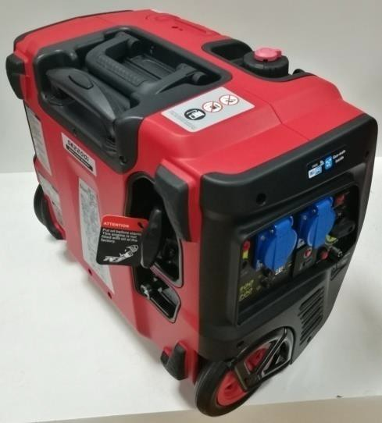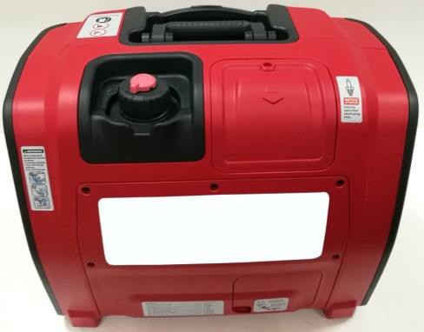

3

4

2

12

10

8

1

5

6

18

7

9

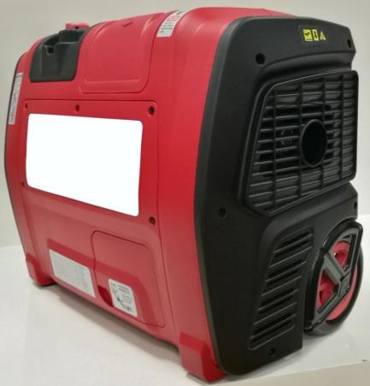

11

18

7

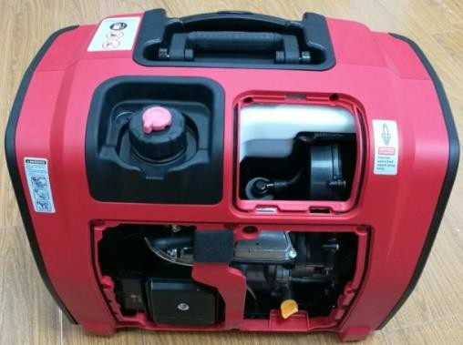

13

16

15

14

17

1. Panel sterowania: Lokalizacja elementów sterujących generatora i gniazd wyjściowych.
2. Korek paliwa: Dostęp do zbiornika paliwa w celu jego napełnienia.
3. Dźwignia odpowietrzająca korka paliwa: Zawór sterujący pomiędzy atmosferą a zbiornikiem paliwa.
4. Uchwyt do przenoszenia: Generator należy podnosić wyłącznie za ten uchwyt. (5). Uchwyt rozrusznika: Pociągnij za uchwyt rozrusznika, aby uruchomić silnik.
5. Pokrętło dławika: pomoc przy rozruchu zimnego silnika.
6. Koła: Przemieszczanie generatora za pomocą kół.
7. Uchwyt dyszla: Pociągnij za uchwyt, aby przeciągnąć generator po ziemi.
8. Pokrywa konserwacyjna: Umożliwia dostęp do filtra powietrza, gaźnika, korka oleju silnikowego itp.
9. Pokrywa serwisowa świecy zapłonowej: Umożliwia dostęp do świecy zapłonowej silnika.
10. Pokrywa do konserwacji oleju: Umożliwia dostęp do napełniania oleju silnikowego. (12). Wskaźnik paliwa: Umożliwia sprawdzenie poziomu paliwa w zbiorniku.

(13). Tłumik: Zmniejsza hałas wylotowy silnika. (14). Filtr powietrza: Czyste powietrze dla silnika.

1. Gaźnik: Dostarcza mieszankę paliwowo-powietrzną do silnika.
2. Świeca zapłonowa: Zapala mieszankę paliwowo-powietrzną, gdy tłok silnika osiąga górną część cylindra.
3. Korek oleju: Dostęp w celu napełnienia lub spuszczenia oleju silnikowego.
4. Listwy wlotu powietrza: Umożliwiają dopływ powietrza chłodzącego do obudowy.

## PANEL STEROWANIA

69

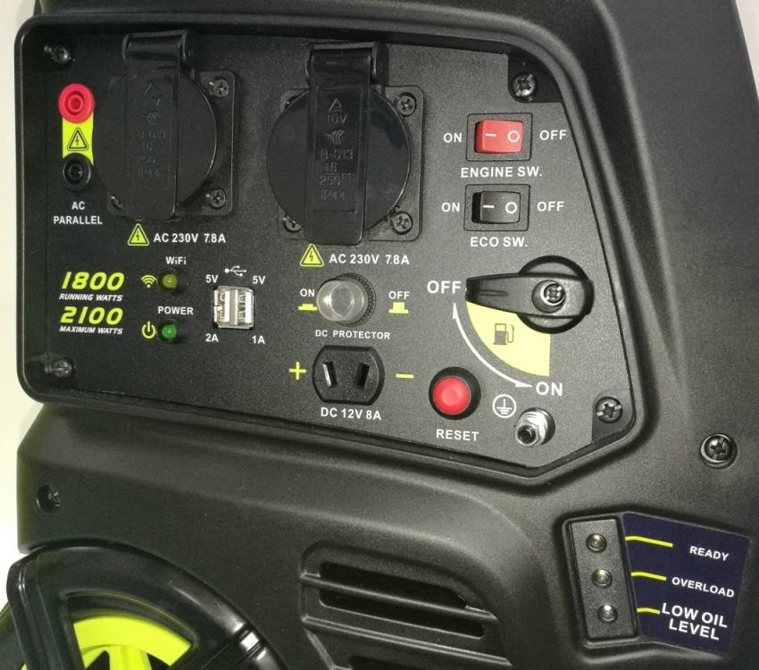

2

8

151

5

14

7

4

311

10

12

13

1. Kurek paliwa: steruje dopływem paliwa do gaźnika.
2. Gniazda AC: Gniazda wyjściowe AC do podłączania urządzeń prądu przemiennego. (3). Gniazdo 12V DC: Złącze do ładowania akumulatorów samochodowych 12 V DC podczas pracy generatora.
3. Wyłącznik obwodu prądu stałego 12V: Zabezpieczenie przeciążeniowe układu ładowania 12VDC.
4. Wtyczka USB: Gniazda wyjściowe USB do podłączania urządzeń 5VDC. (6). Złącze równoległe (opcjonalne): Gniazda pracy równoległej AC dla tych samych dwóch generatorów.

(7). Zacisk uziemienia (ziemi): Punkt uziemienia dla generatora. (8). Wyłącznik silnika: Ten przełącznik włącza lub wyłącza układ zapłonowy silnika.

(9). Przełącznik ECO: Włączenie tego przełącznika umożliwia zmniejszenie prędkości obrotowej silnika przy zmniejszonym obciążeniu w celu oszczędzania paliwa, zmniejszenia hałasu i zużycia silnika. (10). Przycisk resetowania: Ten przełącznik może być używany do przywracania mocy wyjściowej generatora w warunkach ochrony przed przeciążeniem, a nie jest konieczny do ponownego uruchomienia silnika.

1. Dioda LED READY (zielona): Dioda LED READY świeci się, gdy generator pracuje normalnie. Wskazuje ona, że generator wytwarza energię elektryczną w gniazdach.
2. Dioda LED przeciążenia (czerwona): Jeśli generator jest przeciążony lub jeśli w gniazdach prądu przemiennego występuje zwarcie, dioda LED przeciążenia (czerwona) zaświeci się, a zasilanie podłączonego urządzenia (urządzeń) zostanie odcięte w ciągu kilku sekund.
3. Dioda LED NISKI POZIOM OLEJU (żółta): Świeci się, gdy poziom oleju jest poniżej bezpiecznego poziomu roboczego i silnik wyłącza się automatycznie. Jeśli nie uzupełnisz oleju, silnik nie uruchomi się ponownie.
4. Dioda LED POWER (opcjonalna): Świeci się, gdy jednostka Gen-mate (wyposażenie opcjonalne) wewnątrz generatora działa normalnie.
5. Dioda LED Wi-Fi (opcja): Dioda zapala się i powoli miga, gdy generator z modułem Gen-mate (wyposażenie opcjonalne) jest połączony przez Wi-Fi z aplikacją Gen-mate APP w smartfonie.

# PRZYGOTOWANIE

## OLEJ SILNIKOWY

**UWAGA**

* **Silnik został wysłany z naszej fabryki bez oleju. Przed uruchomieniem silnika należy go naoliwić.**
* **Zalecany olej silnikowy: olej do silników 4-suwowych, SAE 10W-40, API SE/SF/SG/SH/SJ lub wyższy.**
* **Ilość oleju silnikowego: 0.4L.**

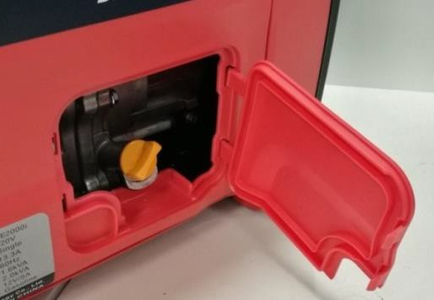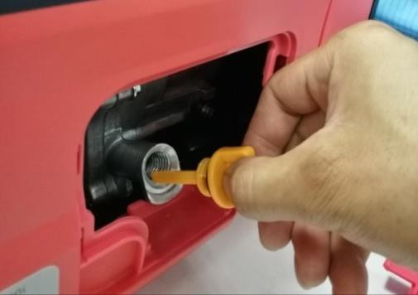

1

2

2

Poluzuj

Dodać olej silnikowy:

(1). Otworzyć pokrywę konserwacyjną oleju 1 i zdjąć korek oleju 2. (2). Wlać określoną ilość zalecanego oleju silnikowego, a następnie zamontować i dokręcić korek oleju.

**UWAGA**

* **Upewnij się, że generator stoi na płaskiej, równej powierzchni.**
* **Poziom oleju silnikowego należy utrzymywać w zakresie od DOLNEGO do GÓRNEGO limitu. Zbyt duża lub zbyt mała ilość oleju spowoduje skrócenie żywotności silnika.**

GÓRNA GRANICA

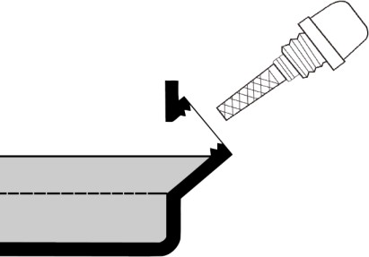

DOLNA GRANICA

* **Silnik jest wyposażony w czujnik niskiego poziomu oleju, który uniemożliwia pracę silnika. Jeśli poziom oleju spadnie poniżej progu krytycznego, silnik zostanie automatycznie zatrzymany.**
* **Gdy silnik wyłączy się automatycznie z powodu niskiego poziomu oleju, zaświeci się dioda LOW OIL LEVEL (żółta),**

i jeśli nie uzupełnisz oleju, silnik nie uruchomi się ponownie.

## FUEL



* **Benzyna jest bardzo łatwopalna i w pewnych warunkach wybuchowa. Nie należy palić ani dopuszczać do powstawania płomieni lub iskier w miejscu tankowania generatora lub przechowywania benzyny.**
* **Należy tankować paliwo w dobrze wentylowanym miejscu, przy wyłączonym silniku.**
* **NIE WOLNO przekraczać poziomu czerwonego, w przeciwnym razie może dojść do przepełnienia zbiornika, gdy paliwo się rozgrzeje i rozszerzy.**
* **Rozlane paliwo należy natychmiast wytrzeć czystą, suchą, miękką szmatką, ponieważ może ono zniszczyć powierzchnie malowane lub elementy plastikowe.**

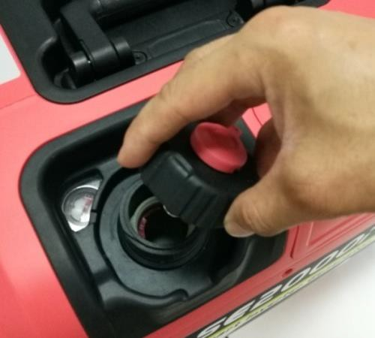

1

Poluzuj

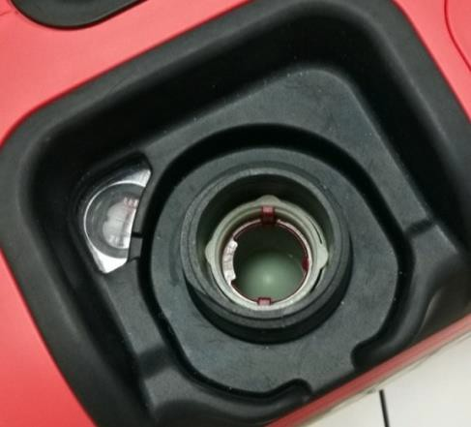

3

2

Dodaj paliwa:

1. Zdejmij korek wlewu paliwa 1 i wlej paliwo do zbiornika do poziomu czerwonego 2.
2. Poziom paliwa w zbiorniku paliwa można sprawdzić za pomocą wskaźnika poziomu paliwa 3.
3. Po zatankowaniu paliwa należy upewnić się, że korek wlewu paliwa 1 jest dobrze dokręcony.

**UWAGA**

* **Należy używać wyłącznie benzyny bezołowiowej. Użycie benzyny ołowiowej spowoduje poważne uszkodzenie wewnętrznych części silnika.**
* **Nigdy nie należy używać mieszaniny oleju i benzyny.**
* **Można używać zwykłej benzyny bezołowiowej zawierającej nie więcej niż 10% etanolu (E10).**
* **Upewnij się, że generator stoi na płaskiej, równej powierzchni.**
* **Pojemność zbiornika paliwa: 4,2 l.**

# URUCHAMIANIE SILNIKA

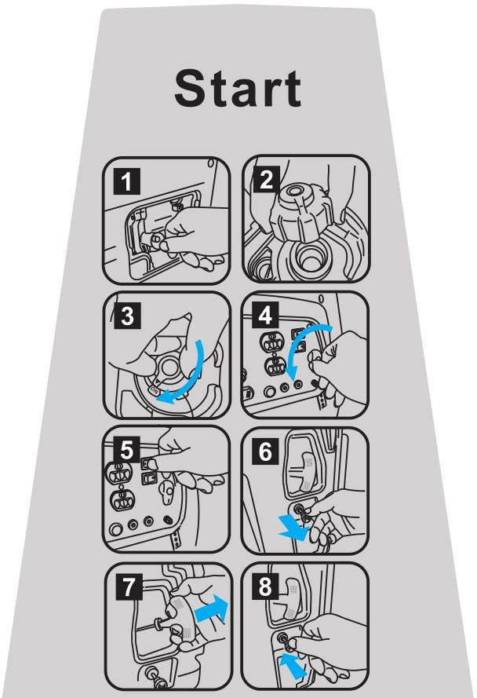

## SPRAWDŹ OLEJ SILNIKOWY

Olej należy sprawdzać PRZED KAŻDYM UŻYCIEM, gdy generator stoi na równej powierzchni, a silnik jest wyłączony.

**ZALECANY OLEJ:**

Olej do silników 4-suwowych, SAE 10W-40, API SE/SF/SG/SH/SJ lub wyższy.

3

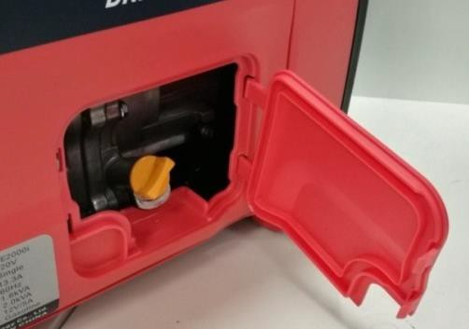

2

1

Poluzuj

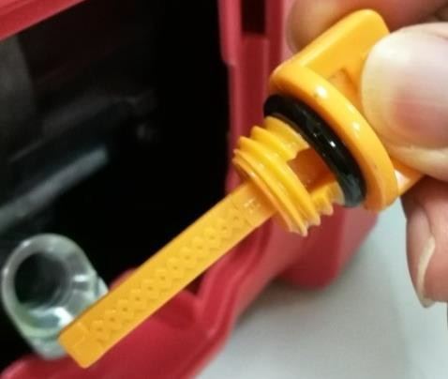

H

1. Otworzyć pokrywę do konserwacji oleju 1. L
2. Zdjąć pokrywę korka oleju 2 i wytrzeć do czysta drążek pomiarowy 3.
3. Sprawdź poziom oleju, wkładając drążek pomiarowy 3 do króćca wlewu, ale nie wkręcając go.
4. Jeśli linia mokra na drążku pomiarowym 3 znajduje się między pozycją "L" a "H", poziom oleju jest prawidłowy. Jeśli olej nie może osiągnąć pozycji "L", poziom oleju jest zbyt niski. Napełnić zalecanym olejem do górnej granicy króćca wlewu oleju.
5. Dokręcić korek olejowy 2 i ponownie zamontować pokrywę konserwacyjną oleju 1. (6). Sprawdzić, czy z generatora nie wycieka olej.

**UWAGA**

* **Podczas sprawdzania oleju silnikowego należy upewnić się, że generator stoi na płaskiej, równej powierzchni.**
* **Silnik jest wyposażony w czujnik niskiego poziomu oleju, który automatycznie zatrzymuje pracę silnika, gdy poziom oleju spadnie poniżej progu krytycznego.**
* **Gdy silnik wyłączy się automatycznie z powodu niskiego poziomu oleju, zaświeci się dioda LOW OIL LEVEL (żółta),**

i jeśli nie uzupełnisz oleju, silnik nie uruchomi się ponownie.

## SPRAWDŹ PALIWO



* **Nie należy palić ani dopuszczać do powstawania płomieni lub iskier w miejscach tankowania generatora lub przechowywania benzyny.**
* **Należy tankować paliwo w dobrze wentylowanym miejscu, przy wyłączonym silniku.**
* **NIE WOLNO przekraczać poziomu czerwonego.**

Należy sprawdzać stan paliwa PRZED KAŻDYM UŻYCIEM, gdy generator stoi na równej powierzchni, a silnik jest wyłączony.

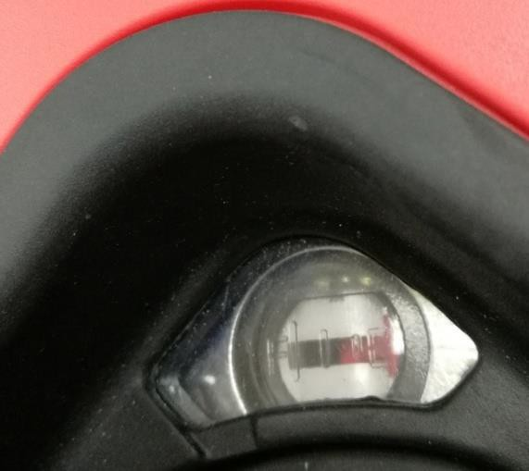

1

E

F

1. Sprawdź poziom paliwa w zbiorniku paliwa za pomocą wskaźnika poziomu paliwa 1. Jeżeli czerwony znak na wskaźniku poziomu paliwa 1 znajduje się w pobliżu położenia "E", oznacza to, że poziom paliwa w zbiorniku jest niższy. Jeżeli czerwony znak na wskaźniku poziomu paliwa 1 znajduje się w pobliżu położenia "F", oznacza to, że poziom paliwa w zbiorniku jest wyższy.
2. W razie potrzeby uzupełnij paliwo.
3. po zatankowaniu paliwa upewnij się, że korek paliwa jest dobrze dokręcony. (4). Sprawdź, czy z generatora nie wycieka paliwo.

**UWAGA**

* **Należy używać wyłącznie benzyny bezołowiowej.**
* **Nigdy nie należy używać mieszaniny oleju i benzyny.**
* **Pojemność zbiornika paliwa: 4,2 l.**
* **Podczas sprawdzania paliwa należy upewnić się, że generator stoi na płaskiej, równej powierzchni.**

## OTWORZYĆ DŹWIGNIĘ ODPOWIETRZNIKA KORKA PALIWA

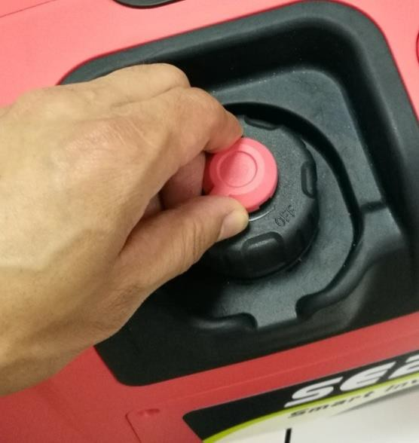

1

Obrócić dźwignię odpowietrznika korka paliwa 1 w położenie "ON".

Pozycja "ON" Pozycja " OFF"



WYŁĄCZ

NA STRONIE



WYŁĄCZ

NA STRONIE

## OTWORZYĆ KUREK PALIWA

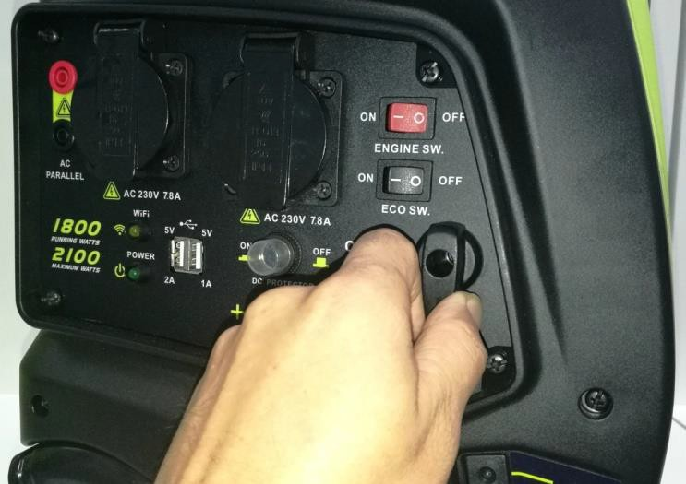

1

Przekręć kurek paliwa 1 do pozycji "WŁ".

Pozycja "ON" Pozycja " OFF"

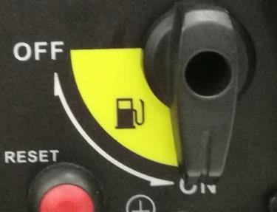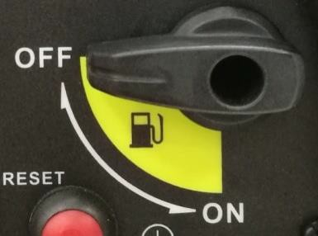

## WYŁĄCZNIK SILNIKA I WYŁĄCZNIK EKOLOGICZNY

1

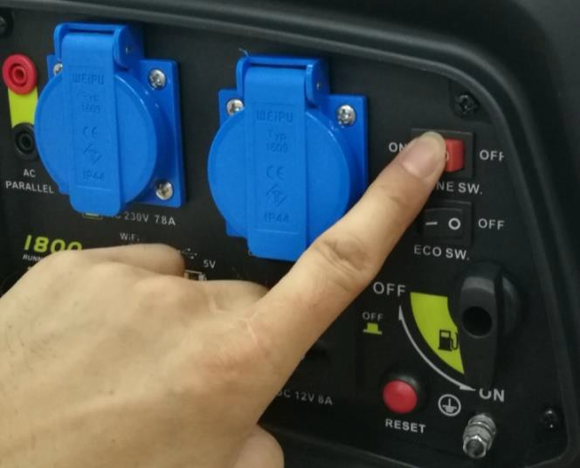

2

(1).Ustawić przełącznik silnika (czerwony) 1 w pozycji "ON". (2). Ustaw przełącznik ECO (czarny) 2 w położeniu "OFF".

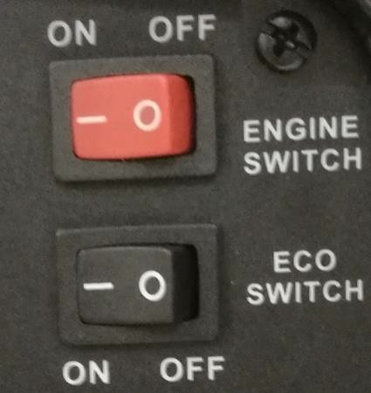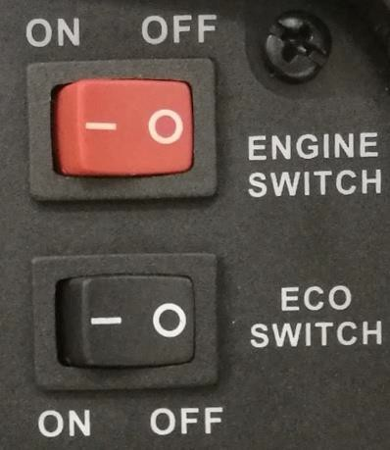 Pozycja "ON" Pozycja " OFF"

## UŻYJ DŁAWIKA

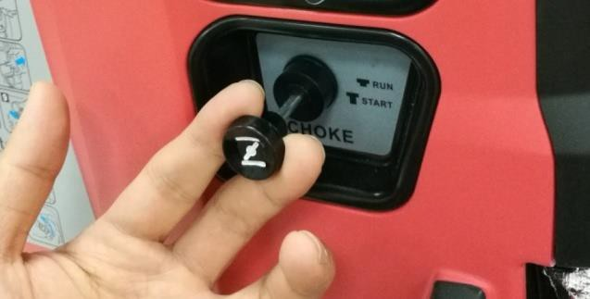

1

Wyciągnąć pokrętło dławika 1 do pozycji "START".

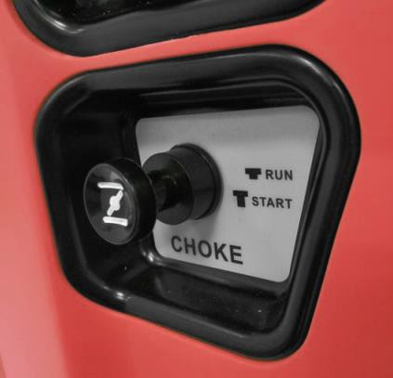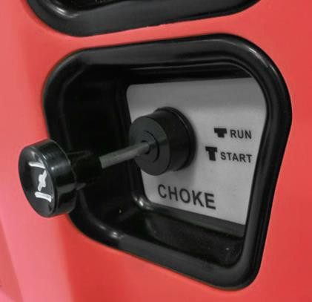 Pozycja"RUN" Pozycja " START"

**UWAGA**

* **Dławik nie jest wymagany do uruchomienia ciepłego silnika. Przesuń pokrętło dławika w położenie "RUN".**
* **Utrzymuj pokrętło dławika w pozycji "START" tylko przez 2 pociągnięcia rozrusznika rewolwerowego. Po drugim pociągnięciu, przesuń pokrętło dławika w pozycję "RUN" na okres do 3 kolejnych pociągnięć. Zbyt silny dławik prowadzi do zanieczyszczania się świec zapłonowych/ zalewania silnika z powodu braku dopływu powietrza. Może to spowodować, że silnik nie uruchomi się.**

## URUCHOMIĆ SILNIK



* **Spaliny zawierają trujący tlenek węgla（CO）, bezbarwny i bezwonny gaz. Wdychanie CO może spowodować utratę przytomności i doprowadzić do śmierci.**
* **Generator należy eksploatować w dobrze wentylowanym miejscu. Nigdy nie uruchamiaj generatora wewnątrz garażu lub domu, nawet jeśli drzwi lub okna są otwarte.**

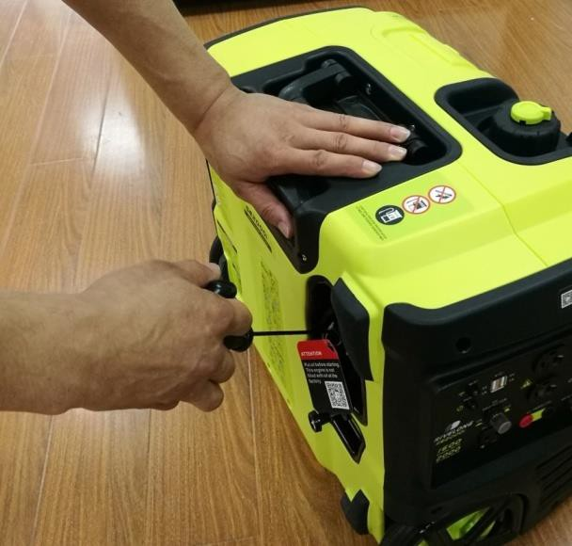

1

Uruchom silnik:

Pociągnij uchwyt rozrusznika 1 powoli, aż do wyczucia oporu, a następnie pociągnij szybko.

**UWAGA**

* **Podczas uruchamiania lub obsługi generatora należy upewnić się, że stoi on na płaskiej, równej powierzchni.**
* **Przed uruchomieniem silnika należy wyłączyć lub odłączyć wszystkie odbiorniki elektryczne podłączone do gniazd AC generatora.**
* **Nie dopuść, aby uchwyt rozrusznika zatrzasnął się z powrotem na generatorze. Należy go delikatnie cofnąć, aby zapobiec uszkodzeniu rozrusznika lub obudowy.**
* **Zwykle silnik można uruchomić po trzech pociągnięciach. Gałkę dławika należy trzymać w położeniu "START" tylko przez 2 pociągnięcia. Po drugim pociągnięciu należy przesunąć pokrętło dławika do pozycji "RUN" na okres do 3 kolejnych pociągnięć.**

## ZAMKNIJ DŹWIGAWKĘ

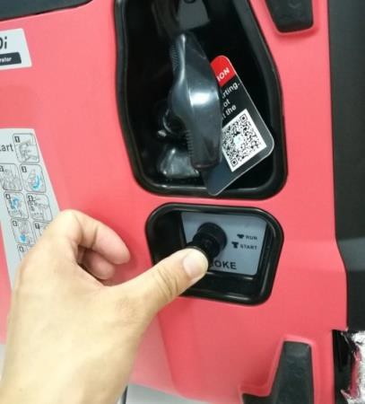

1

Po uruchomieniu silnika należy wcisnąć pokrętło dławika 1 do końca w położenie "RUN".

Pozycja "RUN" Pozycja "START"

**UWAGA**

Przed zamknięciem dławika należy odczekać kilka sekund, aż obroty silnika ustabilizują się, a w przypadku zimnej pogody należy odczekać więcej czasu.

# DZIAŁANIE PRĄDU PRZEMIENNEGO

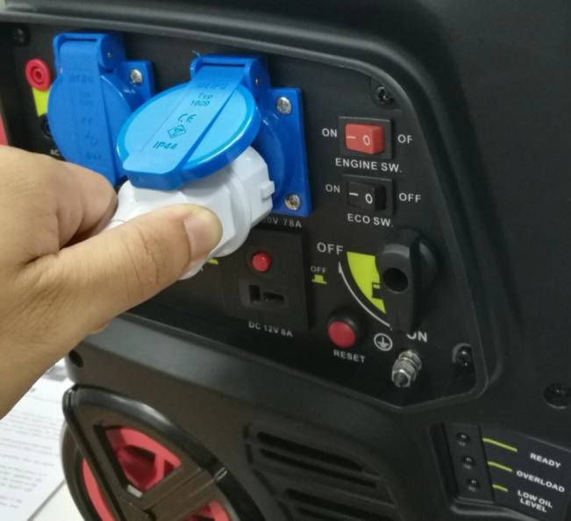

2

1

3

4

5

## UŻYWAĆ GENERATORA:

Po uruchomieniu silnika należy pozwolić mu pracować przez 2 lub 3 minuty, aby się rozgrzał, a następnie można korzystać z generatora w następujący sposób:

1. Upewnij się, że świeci się dioda LED GOTOWOŚĆ (zielona) 4.
2. Ustawić przełącznik ECO 1 w położeniu "ON", aby korzystać z układu sterowania ekonomicznego. Układ ten steruje prędkością obrotową silnika w zależności od podłączonego obciążenia. W rezultacie uzyskuje się lepsze zużycie paliwa i mniejszy hałas. (3). Podłącz wtyczkę do gniazd AC generatora 2 dla urządzeń elektrycznych zasilanych prądem zmiennym.

(4). Włączyć urządzenia elektryczne do pracy.

Pozycja "ON".

Pozycja "OFF".

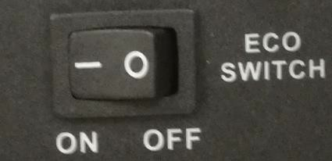 



Przed podłączeniem urządzeń elektrycznych do prądu należy się upewnić, że są one wyłączone.

**UWAGA**

* **Przełącznik ECO 1 musi być ustawiony w pozycji "OFF", gdy używane są urządzenia elektryczne wymagające dużego prądu rozruchowego, takie jak ciężka sprężarka lub inne duże obciążenia elektryczne.**
* **Przed podłączeniem do generatora należy upewnić się, że wszystkie urządzenia elektryczne, w tym przewody i połączenia wtykowe, są w dobrym stanie.**
* **Należy upewnić się, że całkowite obciążenie mieści się w zakresie mocy znamionowej generatora.**
* **Upewnij się, że prąd obciążenia gniazda jest zgodny z prądem znamionowym gniazda.**
* **Należy pamiętać o uziemieniu generatora, gdy urządzenie elektryczne jest uziemione.**
* **Jeśli generator jest przeciążony (ponad moc znamionową) lub jeśli w podłączonym urządzeniu wystąpiło zwarcie, zapali się dioda LED PRZECIĄŻENIA (czerwona) 5, prąd w podłączonym urządzeniu (urządzeniach) zostanie odcięty, a dioda LED GOTOWOŚCI (zielona) 4 zgaśnie.**
* **Przycisk resetowania 3 może być używany do odzyskiwania mocy wyjściowej generatora w warunkach ochrony przed przeciążeniem i niepotrzebnie do ponownego uruchomienia silnika. Jednak najpierw należy sprawdzić i skorygować problem, jeśli w podłączonym obwodzie występuje zwarcie.**

urządzenie lub przewód.

* **Po uruchomieniu silnika elektrycznego może zaświecić się dioda LED PRZECIĄŻENIA (czerwona) 5. Jest to normalne, jeżeli dioda LED OVERLOAD (czerwona) 5 zgaśnie po kilku sekundach.**

## WYŁĄCZYĆ GENERATOR:

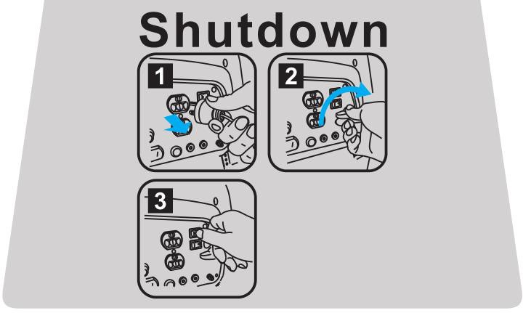

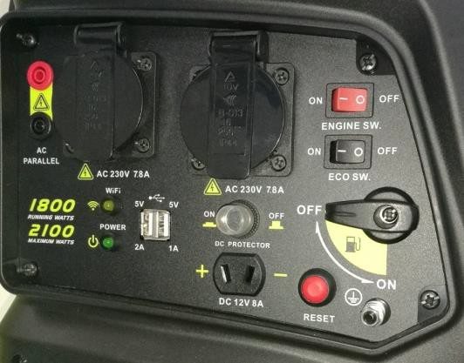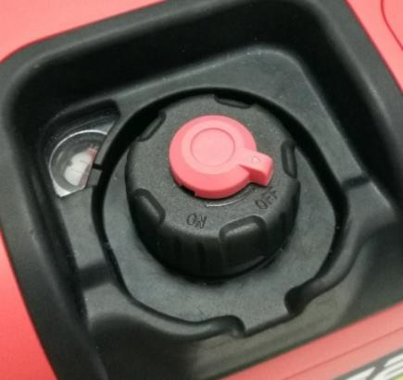

1

3

4

2

Gdy generator nie jest już potrzebny, można go wyłączyć: (1). Odłączyć lub wyłączyć wszystkie obciążenia elektryczne podłączone do generatora Gniazda prądu zmiennego 1.

1. Przekręć kurek paliwa 2 do pozycji "OFF".
2. Ustawić wyłącznik silnika 3 w pozycji "OFF".
3. Poczekać, aż silnik dobrze ostygnie, a następnie ustawić dźwignię odpowietrznika korka paliwa 4 w położeniu "OFF".

Pozycja "ON".



Pozycja "ON".

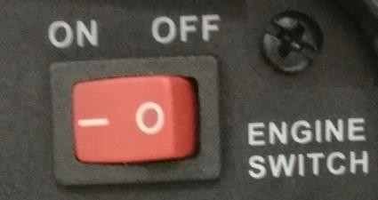

Pozycja "ON".

Pozycja "OFF".



Pozycja "OFF".

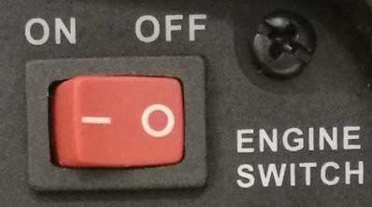

Pozycja "OFF".



WYŁĄCZ

NA STRONIE



WYŁĄCZ

NA STRONIE

**UWAGA**

* **WYŁĄCZYĆ wszystkie obciążenia elektryczne podłączone do gniazd AC generatora 1 przed wyłączeniem przez aplikację Gen-mate w smartfonach.**
* **W przypadku wyłączenia przez Gen-mate APP w smartfonach, powyższy krok 2/3 jest zbędny, a krok 4 powinien być wykonany przed przeniesieniem lub przechowywaniem generatora.**



* **Przed przeniesieniem lub przechowywaniem należy zawsze odczekać, aż generator ostygnie. Wysoka temperatura będzie utrzymywać się w tylnej części agregatu przez pewien czas po wyłączeniu.**
* **NIE WOLNO obracać dźwigni odpowietrznika korka paliwa 4 w położenie "OFF" przed schłodzeniem silnika. Należy poczekać, aż silnik dobrze ostygnie, w przeciwnym razie może dojść do zgniecenia zbiornika paliwa na skutek skurczu zimnego gazu w zbiorniku paliwa.**

# DZIAŁANIE DC



* **Podczas ładowania nie wolno palić tytoniu, używać otwartego płomienia i iskier oraz wykonywać i przerywać połączeń przy akumulatorze. Iskry mogą spowodować zapłon gazu z akumulatora. Podczas ładowania akumulatory wydzielają wybuchowy wodór. Podczas ładowania lub używania akumulatorów należy zapewnić odpowiednią wentylację.**
* **Podczas pracy w pobliżu akumulatora należy nosić okulary i rękawice ochronne. Elektrolit akumulatora jest niezwykle żrącym roztworem kwasu siarkowego, który może spowodować poważne oparzenia. Unikać kontaktu ze skórą, oczami i odzieżą. W przypadku rozlania należy natychmiast spłukać miejsce pracy czystą wodą.**

## PODŁĄCZENIE KABLA DO ŁADOWANIA AKUMULATORA:

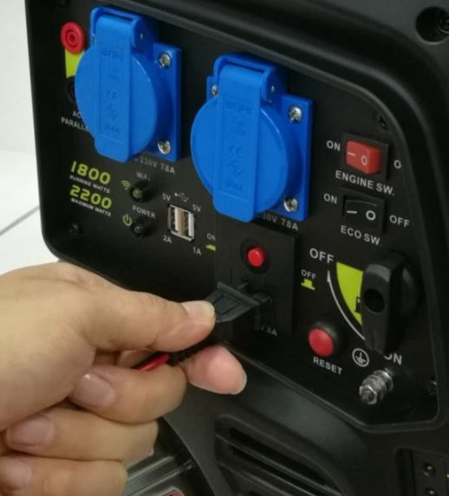

6

2

1

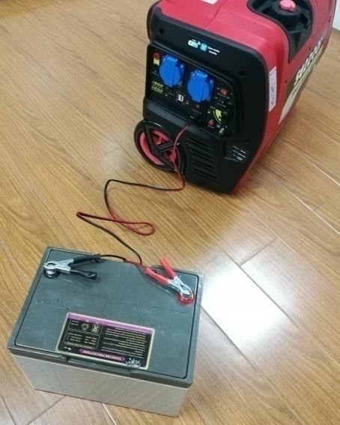

1

3

4

5

1. Przed podłączeniem kabla ładowania akumulatora 1 do akumulatora zainstalowanego w pojeździe należy odłączyć kabel masy akumulatora pojazdu od ujemnego (-) bieguna akumulatora.
2. Podłącz kabel ładowania akumulatora 1 do gniazda 12V DC 2 generatora.
3. Podłącz czerwone gniazdo ładowarki 4 do dodatniego (+) bieguna akumulatora, a czarne gniazdo ładowarki 5 do ujemnego (-).
4. Ustaw przełącznik ECO 3 w pozycji "OFF". (5). Uruchomić silnik, aby naładować akumulator.

(6). Czas ładowania zależy od wielkości i stanu akumulatora. Wyłącznik obwodu prądu stałego 6 nie zapobiega przeładowaniu akumulatora.

**UWAGA**

* **Gniazdo 12V DC powinno być używane TYLKO do ładowania akumulatorów 12V typu samochodowego. Wyjście prądu stałego 12 V jest nieregulowane i może spowodować uszkodzenie innych urządzeń zasilanych prądem stałym 12 V.**
* **W przypadku korzystania z wyjścia prądu stałego 12 V należy ustawić przełącznik ECO w położeniu "OFF".**
* **NIGDY nie należy odwracać biegunowości podczas podłączania biegunów akumulatora do gniazda ładowania. Może to doprowadzić do poważnego uszkodzenia generatora i akumulatora.**
* **Nie należy uruchamiać pojazdu, gdy kabel do ładowania akumulatora jest podłączony, a generator pracuje. Może to spowodować uszkodzenie pojazdu lub generatora.**
* **Przeciążenie obwodu prądu stałego lub problem z okablowaniem spowoduje zadziałanie wyłącznika obwodu prądu stałego 6 (przycisk PUSH wysuwa się). W takim przypadku należy odczekać kilka minut przed ponownym wciśnięciem przycisku DC Circuit Breaker 6 w celu wznowienia pracy. Jeśli wyłącznik obwodu DC 6 nadal się wyłącza, należy przerwać ładowanie i skontaktować się z autoryzowanym sprzedawcą generatora.**

## ODŁĄCZENIE KABLA DO ŁADOWANIA AKUMULATORA:

1. Przekręć wyłącznik silnika do pozycji "OFF", aby zatrzymać silnik.
2. Odłącz czarną wtyczkę kabla do ładowania akumulatora od ujemnego (-) bieguna akumulatora.
3. Odłącz czerwoną wtyczkę kabla do ładowania akumulatora od dodatniego (＋) bieguna akumulatora.
4. Odłącz kabel ładowania akumulatora od gniazda 12V DC w generatorze.
5. Podłącz przewód uziemienia akumulatora pojazdu do ujemnego (-) zacisku akumulatora.

# PRACA RÓWNOLEGŁA PRĄDU PRZEMIENNEGO

Dwa generatory EZG2000i mogą pracować równolegle, zwiększając całkowitą dostępną moc wyjściową do 3,6 kW. Do pracy równoległej wymagany jest zestaw równoległy 2 (wyposażenie opcjonalne).

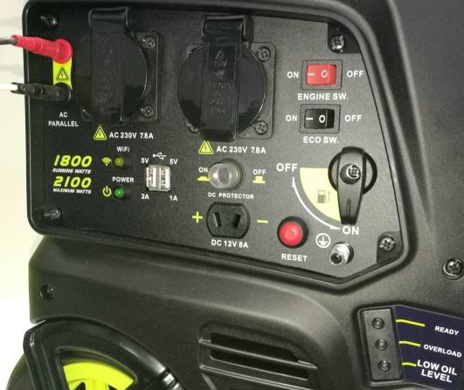

1

3

4

5

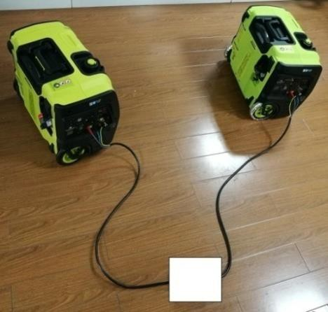

2

## START AC RÓWNOLEGŁY

1. Odłączyć lub wyłączyć wszystkie obciążenia elektryczne od obu generatorów.
2. Podłącz zestaw równoległy 2 między dwoma generatorami EZG2000i, zacisk równoległy 1.
3. Uruchom silniki i sprawdź, czy zapaliła się dioda READY (zielona). (4). Podłącz urządzenie do gniazdek zestawu równoległego 2.

(5). Włącz urządzenie do pracy.

**UWAGA**

* **Nigdy nie należy łączyć generatora równolegle z żadnym innym generatorem.**
* **Nigdy nie należy podłączać ani odłączać zestawu równoległego 2, gdy generator pracuje.**
* **W przypadku pracy z jednym generatorem, Zestaw Równoległy 2 musi być**

usunięty.

* **Jeżeli urządzenie zaczyna pracować w sposób nienormalny, staje się powolne lub nagle się zatrzymuje, należy je natychmiast wyłączyć. Następnie należy odłączyć urządzenie od gniazdek zestawu równoległego 2 i ustalić, czy problem leży po stronie urządzenia, czy też przekroczona została znamionowa obciążalność generatora.**
* **Przełącznik ECO 3 musi znajdować się w tym samym położeniu w obu generatorach.**
* **Upewnij się, że moc znamionowa urządzenia elektrycznego nie przekracza całkowitej mocy znamionowej dwóch generatorów.**
* **Większość urządzeń napędzanych silnikiem wymaga do rozruchu mocy większej niż znamionowa. Po uruchomieniu silnika elektrycznego może zaświecić się dioda LED PRZECIĄŻENIA (czerwona) 5. Jest to normalne, jeżeli dioda LED OVERLOAD (czerwona) 5 zgaśnie po kilku sekundach.**
* **Jeśli generatory są przeciążone lub jeśli w podłączonym urządzeniu wystąpiło zwarcie, zapali się dioda LED OVERLOAD (czerwona) 5, prąd w podłączonych urządzeniach zostanie odcięty, a dioda LED READY (zielona) 4 zgaśnie. Zatrzymaj silniki i zbadaj problem.**

## ZATRZYMANIE RÓWNOLEGŁEGO PRĄDU PRZEMIENNEGO

Gdy generatory nie są już potrzebne, można je wyłączyć: (1). Odłączyć lub wyłączyć wszystkie odbiorniki elektryczne z gniazdek zestawu równoległego 2.

1. Po kolei zatrzymuj silnik w następujący sposób:

* Przekręć kurek paliwa do pozycji "OFF".
* Ustaw przełącznik silnika w pozycji "OFF".

1. Przed przeniesieniem lub przechowywaniem należy odczekać, aż generator ostygnie.

**UWAGA**

WYŁĄCZ wszystkie odbiorniki elektryczne podłączone do gniazdek Zestawu Równoległego 2 przed wyłączeniem za pomocą aplikacji Gen-mate APP w smartfonach.

# WYMAGANIA SPECJALNE

**UWAGA**

* **NIE WOLNO w żaden sposób modyfikować generatora.**

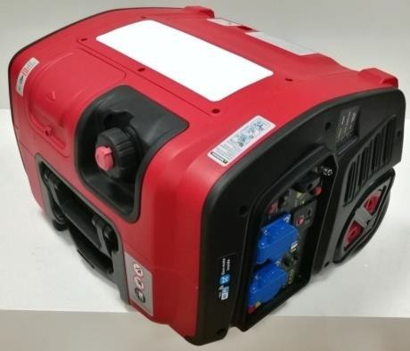1

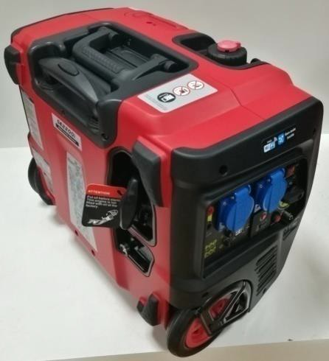

* **Generator można położyć, ale TYLKO po stronie dyszla 1. W przypadku położenia na innej stronie może dojść do wycieku OLEJU i uszkodzenia silnika lub własności użytkownika. Może również dojść do wycieku PALIWA, co może spowodować POŻAR lub WYBUCH.**
* **Przed odstawieniem generatora należy zatrzymać silnik i WYŁĄCZYĆ Kurek z paliwem.**
* **Przed transportem i przechowywaniem generatora należy wykonać następujące czynności:**

1. **Wyłączyć kurek paliwa.**
2. **Przed przeniesieniem lub przechowywaniem należy odczekać, aż generator ostygnie.**
3. **Dokładnie zamknąć korek paliwa.**
4. **Wyłącz dźwignię odpowietrznika korka paliwa.**

* **NIE WOLNO przekręcać dźwigni odpowietrznika korka paliwa do pozycji "OFF".**

przed schłodzeniem silnika. Należy poczekać, aż silnik dobrze ostygnie, w przeciwnym razie może dojść do zgniecenia zbiornika paliwa na skutek skurczu gazu w zbiorniku paliwa pod wpływem zimna.

* **Wszystkie otwory chłodzące powinny być drożne i wolne od zanieczyszczeń, błota, wody itp. Otwory chłodzące znajdują się na przednim panelu i na tylnej pokrywie generatora. Jeśli otwory chłodzące są zatkane, generator może się przegrzać i uszkodzić silnik, falownik lub uzwojenia.**
* **NIE WOLNO zdejmować żadnej pokrywy obudowy generatora 1, gdy silnik pracuje. W przeciwnym razie może dojść do uszkodzenia falownika lub innych części elektrycznych z powodu złego chłodzenia.**

# KONSERWACJA

Okresowa konserwacja pozwala utrzymać generator w najlepszym stanie eksploatacyjnym.



* **Przed rozpoczęciem pracy należy przeczytać instrukcje i upewnić się, że posiada się wymagane narzędzia i umiejętności.**
* **Przed rozpoczęciem prac konserwacyjnych należy wyłączyć silnik.**
* **Aby zmniejszyć prawdopodobieństwo pożaru lub wybuchu, należy zachować ostrożność podczas pracy z benzyną. Do czyszczenia części należy używać wyłącznie niepalnego rozpuszczalnika, a nie benzyny. Należy trzymać papierosy, iskry i płomienie z dala od wszelkich elementów związanych z paliwem.**

**UWAGA**

* **Jeżeli użytkownik nie jest zaznajomiony z czynnościami konserwacyjnymi, powinien zlecić je autoryzowanemu dealerowi.**
  + **Do wymiany należy używać części o takiej samej lub zbliżonej jakości. W celu uzyskania dalszych informacji należy zwrócić się do autoryzowanego sprzedawcy.**

Harmonogram konserwacji

|  |  |  |  |  |  |
| --- | --- | --- | --- | --- | --- |
| Okres służby stałej (5)  Pozycja | | Każde użycie | Co 6 miesięcy lub 50  godz. | Co 1 rok lub 100 godzin pracy. | Co 2 lata lub 300 godzin pracy. |
| Olej silnikowy | Sprawdź poziom | ⊙ |  |  |  |
| Zmiana |  | ⊙(1) |  |  |
| Oczyszczacz powietrza | Czyste |  |  | ⊙(2) |  |
| Świeca zapłonowa | Sprawdź-wyreguluj |  |  | ⊙ |  |
| Wymienić |  |  |  | ⊙ |
| Ogranicznik iskier | Czyste |  |  | ⊙ |  |
| Luz zaworowy | Sprawdź-wyreguluj |  |  |  | ⊙(3) |
| Spalanie  Izba | Czyste |  |  |  | ⊙(3) |
| Zbiornik paliwa i filtr | Czyste |  |  | ⊙ |  |
| Przewód paliwowy | Sprawdź |  |  |  | ⊙(4) |

**UWAGA**

1. **Wymień olej silnikowy po pierwszych 10 godzinach pracy.**
2. **W przypadku użytkowania w miejscach zapylonych należy częściej wykonywać czynności serwisowe.**
3. **te elementy powinny być serwisowane przez dealera serwisowego, chyba że użytkownik dysponuje odpowiednimi narzędziami i jest biegły w obsłudze mechanicznej.**
4. **W razie potrzeby wymieniać przewód paliwowy co 2 lata.**
5. **w przypadku zastosowań komercyjnych, długich godzin pracy w celu określenia właściwej częstotliwości konserwacji. Nieprzestrzeganie zaleceń dotyczących konserwacji**

Harmonogram może skutkować awariami nieobjętymi gwarancją.

## WYMIANA OLEJU SILNIKOWEGO

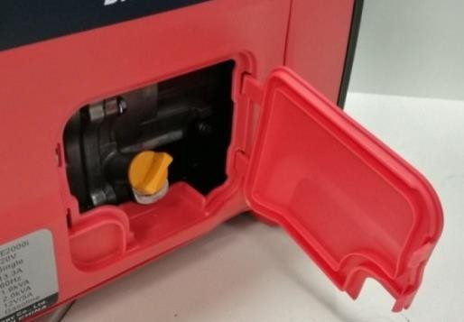

1

2

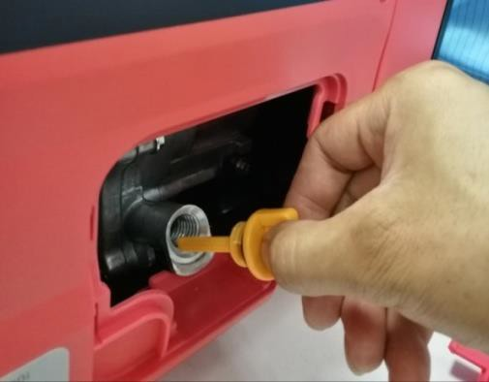

2

5

Poluzuj





A4



Ø30mm

4

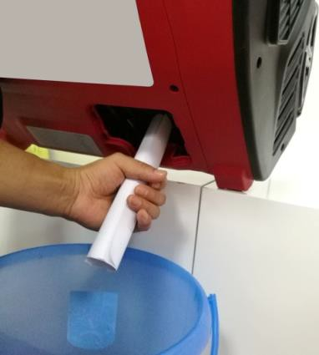

3

4

GÓRNA GRANICA



DOLNA GRANICA

Zużyty olej należy spuścić, gdy silnik jest ciepły. Ciepły olej spływa szybko i całkowicie.

1. Zakręć kurek paliwa, zamknij szczelnie korek paliwa i wyłącz dźwignię odpowietrznika korka paliwa, aby ograniczyć możliwość wycieku paliwa.
2. Otworzyć pokrywę do konserwacji oleju 1.
3. Umieść odpowiedni pojemnik 3 obok silnika, aby zebrać zużyty olej. (4). Zdejmij nakrętkę oleju/pomadkę 2 i użyj papieru formatu A4, aby zrobić rurkę 4 o średnicy około 30 mm.
4. Ustawić całkowicie papierowy przewód rurowy 4 poza szyjką wlewu oleju 5 i spuścić zużyty olej do pojemnika 3, przechylając silnik w kierunku szyjki wlewu oleju 5.
5. Przy ustawieniu silnika w pozycji poziomej napełnić zalecanym olejem do GÓRNEGO POZIOMU szyjki wlewu oleju 5.
6. Ponownie zamontować korek/śrubokręt olejowy 2. (8). Ponownie zamontować pokrywę konserwacyjną oleju 1.

**UWAGA**

* **Podczas dolewania oleju silnikowego nie należy przechylać generatora. Może to spowodować**

doprowadzić do przepełnienia i uszkodzenia silnika.

* **Niewłaściwa utylizacja oleju silnikowego może być szkodliwa dla środowiska. Zużyty olej należy umieścić w szczelnym pojemniku i przekazać do punktu recyklingu. Nie wolno wyrzucać go do kosza na śmieci, wyrzucać na ziemię ani wylewać do kanalizacji.**

## SERWIS OCZYSZCZACZY POWIETRZA

Zanieczyszczony filtr powietrza ogranicza przepływ powietrza do gaźnika. Aby zapobiec awarii gaźnika, należy regularnie serwisować oczyszczacz powietrza. W przypadku eksploatacji generatora w miejscach o dużym zapyleniu należy serwisować go częściej.



Użycie benzyny lub łatwopalnego rozpuszczalnika do czyszczenia filtra powietrza może spowodować pożar lub wybuch. Należy używać wyłącznie wody z mydłem lub niepalnego rozpuszczalnika.

**UWAGA**

Praca silnika bez filtra powietrza lub z uszkodzonym filtrem powietrza powoduje przedostawanie się zanieczyszczeń do silnika, co prowadzi do jego szybkiego zużycia. Tego typu uszkodzenia nie są objęte Ograniczoną Gwarancją Dystrybutora.

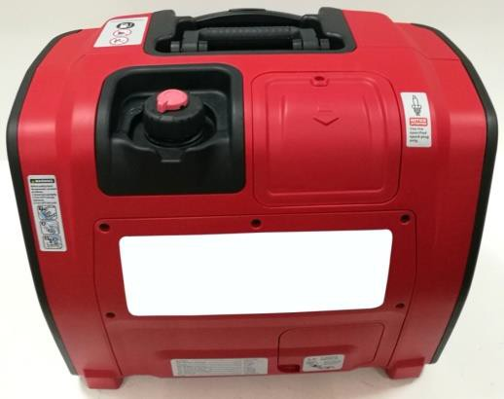

Pięć śrub

1

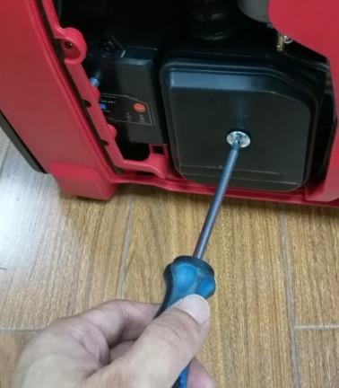

2

Poluzuj

3

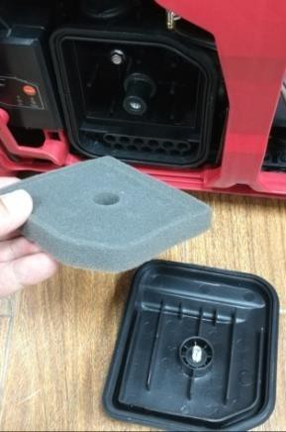

4

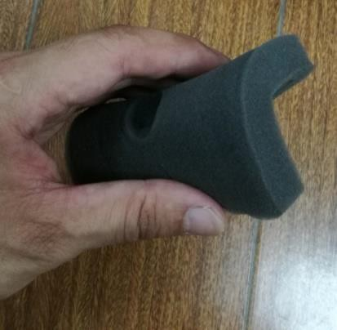

4

(1). Poluzuj pięć śrub i zdejmij pokrywę konserwacyjną 1. (2). Poluzuj śrubę pokrywy 2 i zdejmij pokrywę filtra powietrza 3.

1. Umyj gąbkę 4 w roztworze domowego detergentu i ciepłej wody.

wodę, a następnie dokładnie spłukać lub umyć w niepalnym rozpuszczalniku lub rozpuszczalniku o wysokiej temperaturze zapłonu. Pozostawić filtry powietrza do dokładnego wyschnięcia.

1. Ponownie zamontować gąbkę 4 i pokrywę filtra powietrza 3, a następnie dokręcić śrubę pokrywy 2.
2. Ponownie zamontuj pokrywę konserwacyjną 1.

## SERWIS ŚWIEC ZAPŁONOWYCH

**UWAGA**

* **Zalecana świeca zapłonowa: A5RTC (TORCH)**
* **Aby zapewnić prawidłową pracę silnika, świeca zapłonowa musi być odpowiednio szczelinowana i wolna od osadów.**
* **Nieprawidłowa świeca zapłonowa może spowodować uszkodzenie silnika.**
* **Jeśli silnik pracował, przed przystąpieniem do serwisowania świecy zapłonowej należy odczekać, aż ostygnie.**

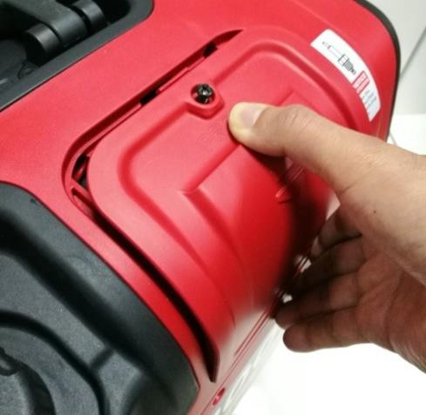

5

1

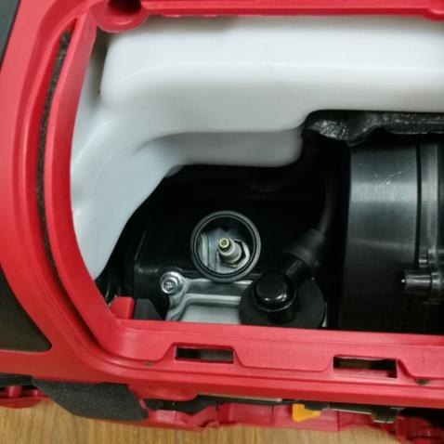

3

2

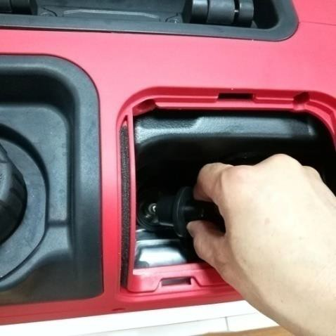

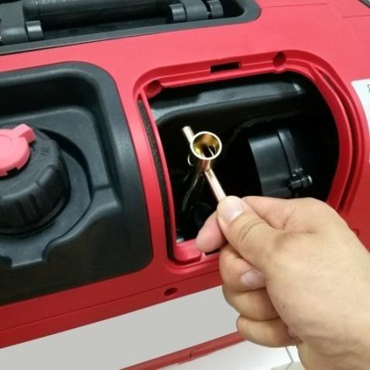

4

Poluzuj

1. Odkręć śrubę 5, a następnie zdejmij pokrywę serwisową świec zapłonowych 1.
2. Zdejmij pokrywę świecy zapłonowej 2.
3. Za pomocą klucza do świec zapłonowych 4 wykręcić świecę zapłonową 3.
4. Sprawdzić świecę zapłonową 3. Wymień ją, jeśli elektrody są zużyte lub jeśli izolator jest pęknięty, wyszczerbiony lub zanieczyszczony.
5. Zmierzyć przerwę między elektrodami świecy zapłonowej za pomocą czujnika przewodowego. W razie potrzeby skorygować szczelinę, ostrożnie wyginając elektrodę boczną. Szczelina powinna wynosić: 0,024-0,028 in (0,60-0,70 mm)

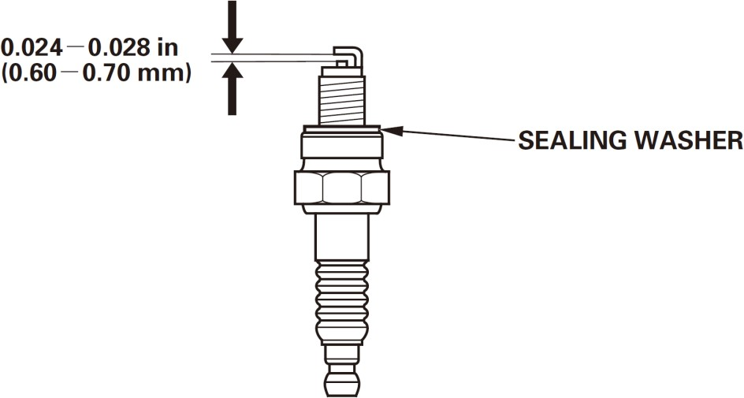

1. Sprawdź, czy podkładka uszczelniająca świecy zapłonowej jest w dobrym stanie.
2. Po osadzeniu świecy zapłonowej 3 dokręcić kluczem do świec zapłonowych, aby ścisnąć podkładkę. Jeśli instalujesz nową świecę zapłonową, dokręć 1/2 obrotu po osadzeniu świecy, aby ścisnąć podkładkę. W przypadku ponownej instalacji używanej świecy zapłonowej należy dokręcić 1/8-1/4 obrotu po osadzeniu świecy zapłonowej w celu ściśnięcia podkładki.
3. Ponownie zamontować kapturek świecy zapłonowej 2 na świecy zapłonowej 3 w sposób pewny. (9). Ponownie zamontować pokrywę konserwacyjną świec zapłonowych 1.

**UWAGA**

Luźna świeca zapłonowa może spowodować przegrzanie i uszkodzenie silnika. Zbyt mocne dokręcenie świecy zapłonowej może spowodować uszkodzenie gwintów w głowicy cylindra.

## KONSERWACJA PRZERYWACZA ISKIER

**UWAGA**

* **Jeśli generator był uruchomiony, tłumik będzie bardzo gorący. Przed przystąpieniem do dalszych czynności należy odczekać, aż ostygnie.**
* **Aby zachować sprawność przerywacza iskier, należy go serwisować co 100 godzin pracy.**

Pięć śrub

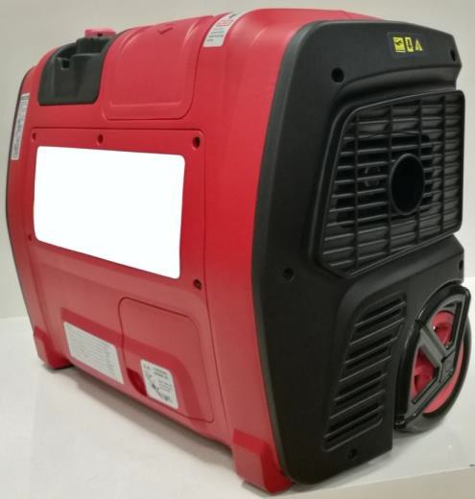

2

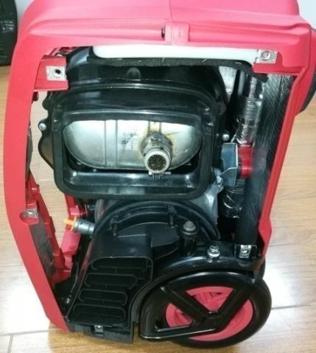

1

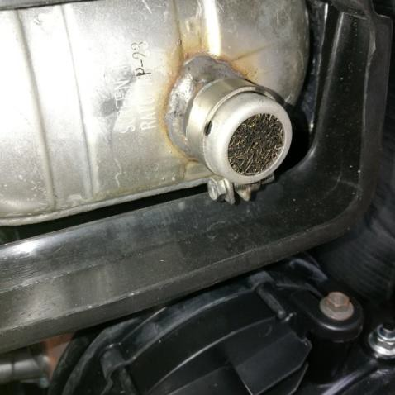

1

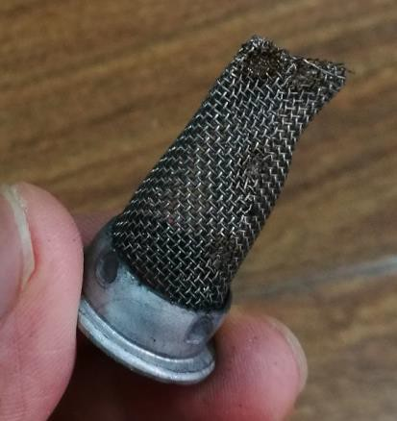

Ekran A



Ekran B

Wyczyść przerywacz iskry 1 w następujący sposób:

(1). Wykręć pięć wkrętów i zdejmij pokrywę tylną 2. (2). Wyjmij tłumik iskier 1.

(3). Za pomocą szczotki usuń nagar z sita A i B. (4). Sprawdź, czy sito A nie jest pęknięte lub rozerwane i w razie potrzeby wymień je. (5). Ponownie zamontuj przerywacz iskry 1 i pokrywę tylną 2.

## CZYSZCZENIE FILTRA ZBIORNIKA PALIWA



Nie wolno używać benzyny podczas palenia tytoniu lub w pobliżu otwartego płomienia.

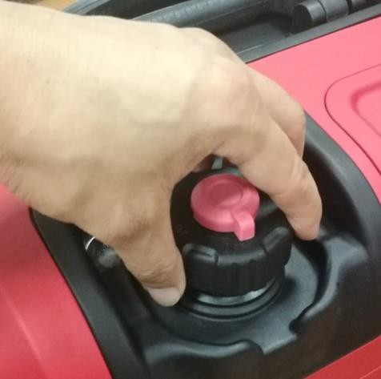

1

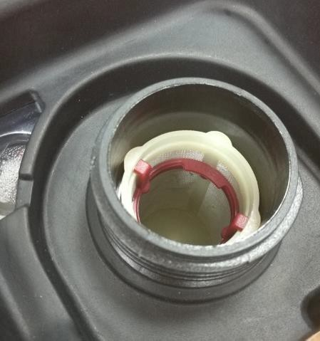

2

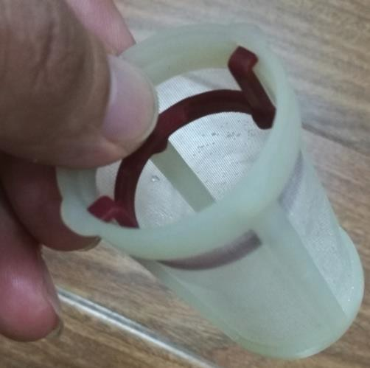

2

1. Zdejmij korek paliwa 1 i filtr zbiornika paliwa 2.
2. Wyczyść filtr zbiornika paliwa 2 za pomocą benzyny. Jeśli jest uszkodzony, wymień go. (3). Wytrzyj filtr zbiornika paliwa 2 i zamontuj go.

(4). Bezpiecznie zamontować korek paliwa 1.

# TRANSPORT I PRZECHOWYWANIE



* **Generator należy transportować lub przechowywać tylko po całkowitym ostygnięciu.**
* **Przed transportem i przechowywaniem generatora należy wykonać następujące czynności:**

1. **Wyłączyć kurek paliwa.**
2. **Przed przeniesieniem lub przechowywaniem należy odczekać, aż generator ostygnie. (3). Dokładnie zamknij korek paliwa.**

(4). Wyłącz dźwignię odpowietrznika korka paliwa.

* **NIE WOLNO przekręcać dźwigni odpowietrznika korka paliwa do pozycji "OFF".**

przed schłodzeniem silnika. Należy poczekać, aż silnik dobrze ostygnie, w przeciwnym razie może dojść do zgniecenia zbiornika paliwa na skutek skurczu gazu w zbiorniku paliwa pod wpływem zimna.

Ważne jest, aby podczas długotrwałego przechowywania zapobiegać tworzeniu się osadów z gumy w istotnych częściach układu paliwowego, takich jak gaźnik, przewód paliwowy lub zbiornik.

Jeżeli generator ma być przechowywany przez okres dłuższy niż sześć (6) miesięcy, należy go przygotować w następujący sposób:

## SPUŚCIĆ PALIWO Z GAŹNIKA

Pozycja "ON" Pozycja " OFF"



5



5

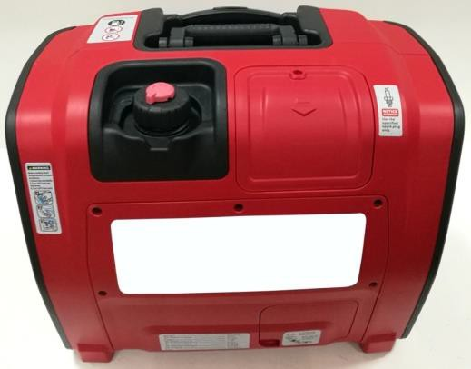

4

Pięć śrub

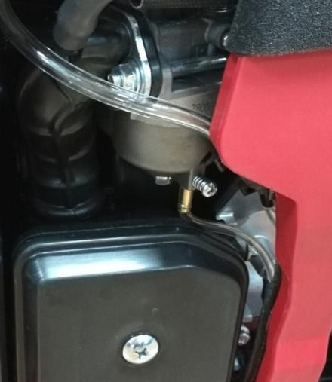

3

2

1

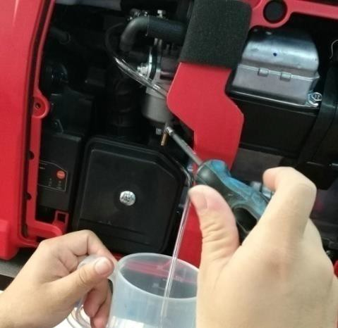

1

Poluzuj

1. Obróć kurek paliwa 5 do pozycji "OFF".
2. Odkręć pięć śrub i zdejmij pokrywę konserwacyjną 4.
3. Wyjąć wąż spustowy 1 z otworu w dolnej obudowie i umieścić go w odpowiednim pojemniku.
4. Poluzować śrubę spustową 3 w kierunku przeciwnym do ruchu wskazówek zegara.
5. Spuść benzynę z gaźnika 2 do zbiornika za pomocą węża spustowego 1.
6. Dokładnie dokręcić śrubę spustową 3 zgodnie z ruchem wskazówek zegara.

## SPUŚĆ PALIWO ZE ZBIORNIKA PALIWA

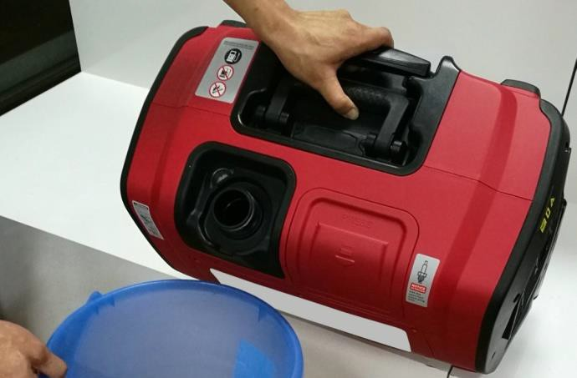

1

1. Odkręć korek paliwa, wyjmij filtr zbiornika paliwa.
2. Opróżnij zbiornik paliwa do odpowiedniego pojemnika, powoli przechylając generator w kierunku szyjki zbiornika paliwa 1.
3. Zamontuj ponownie filtr zbiornika paliwa i korek paliwa. (4). Dokręć mocno korek paliwa zgodnie z ruchem wskazówek zegara.

## PONOWNIE SPUŚCIĆ PALIWO Z GAŹNIKA

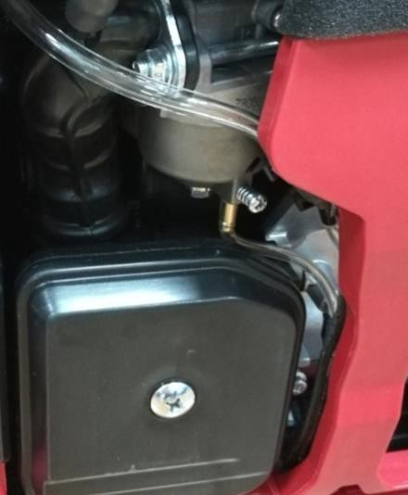

3

2

1

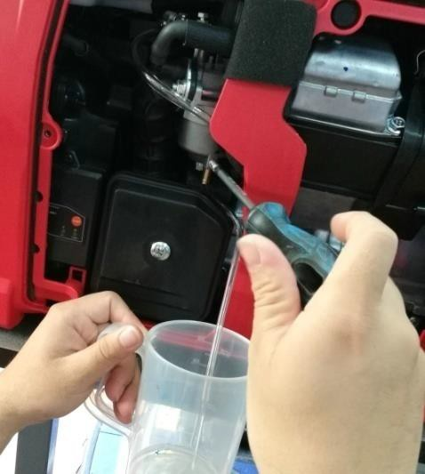

1

Dokręć

(1). Obróć dźwignię odpowietrznika korka paliwa w położenie "ON". (2).Przekręć kranik paliwa do pozycji "ON".

(3). Umieść wąż spustowy 1 w odpowiednim pojemniku. (4). Poluzować śrubę spustową 3 w kierunku przeciwnym do ruchu wskazówek zegara.

1. Spuść benzynę z gaźnika 2 do zbiornika za pomocą węża spustowego 1.
2. Dokładnie dokręcić śrubę spustową 3 zgodnie z ruchem wskazówek zegara.
3. Ponownie zamontować wąż spustowy 1 w otworze w dolnej obudowie. (8). Ponownie zamontować pokrywę konserwacyjną 4.
4. Przekręć kurek paliwa do pozycji "OFF".
5. Obróć dźwignię odpowietrznika korka paliwa w położenie "OFF".



* **Benzyna jest substancją wysoce łatwopalną i wybuchową.**
* **Trzymać z dala od źródeł ciepła, iskier i płomieni.**
* **Paliwo należy przechowywać wyłącznie na wolnym powietrzu.**
* **Natychmiast wytrzeć rozlane płyny.**

## SILNIK

1. Gdy silnik jest jeszcze ciepły, spuścić olej ze skrzyni korbowej. Ponownie napełnić zalecanym nowym olejem.
2. Wykręć świecę zapłonową i wlej około 15 ml (1/2 uncji) oleju silnikowego do cylindra przez otwór na świecę zapłonową w głowicy silnika, a następnie przykryj otwór na świecę zapłonową szmatą. Pociągnij kilka razy za linkę rozruchową, aby pokryć ścianki cylindra olejem silnikowym.
3. Zamontuj i dokręć świecę zapłonową.
4. Pociągnij za uchwyt rozrusznika, aż poczujesz kompresję, a następnie przestań ciągnąć. (Zapobiega to rdzewieniu cylindra i zaworów).
5. Oczyścić zewnętrzne powierzchnie generatora. Sprawdzić, czy szczeliny i otwory powietrza chłodzącego w generatorze są drożne i niezablokowane.
6. Urządzenie należy przechowywać w czystym, suchym miejscu. Jeśli to możliwe, należy przechowywać urządzenie w pomieszczeniach zamkniętych i przykryć je, aby zapewnić ochronę przed kurzem i brudem.

# ROZWIĄZYWANIE PROBLEMÓW

Gdy nie można uruchomić silnika:

NIE

Czy w zbiorniku jest paliwo?

Napełnij zbiornik paliwa

TAK

NIE

Czy dźwignia odpowietrznika korka paliwa jest włączona?

Czy przełącznik silnika i zawór paliwa są włączone?

Włącz dwa przełączniki

TAK

NIE

Przekręć dźwignię odpowietrznika korka paliwa w położenie

TAK

NIE

Czy w silniku jest wystarczająca ilość oleju?

Czy pokrętło dławika wysuwa się?

Całkowicie wyciągnąć pokrętło d

TAK

NIE

Dodaj zalecany olej

TAK

NIE

TAK

Oczyść, wyreguluj szczelinę i osusz świecę zapłonową. W razie potrzeby wymień ją.

Czy świeca zapłonowa jest w dobrym stanie?

NIE

Jeśli silnik nadal nie uruchamia się, należy skontaktować się z autoryzowanym dealerem

Czy paliwo w gaźniku jest dobre?

Obróć w lewo śrubę spustową na spodzie gaźnika, aby spuścić złe paliwo z gaźnika.

TAK

Silnik uruchamia się, a następnie wyłącza:

TAK

Dolej paliwa do zbiornika

Czy dźwignia odpowietrzająca korka paliwa jest zamknięta?

Czy poziom paliwa jest niski?

NIE

Otwórz dźwignię odpowietrznika korka paliwa

TAK

NIE

Czy poziom oleju silnikowego jest nieprawidłowy?

NOYES

Sprawdź poziom oleju silnikowego, dodaj lub spuść w razie potrzeby

TAK

Kontakt z autoryzowanym sprzedawcą

Czy paliwo w zbiorniku jest zanieczyszczone?

Wymień paliwo w zbiorniku paliwa, wyczyść filtr paliwa

NIE

Silnik uruchamia się, a następnie pracuje nierówno:

TAK

NIE

Czy filtr powietrza jest zanieczyszczony lub zatkany?

Czy dławik jest zablokowany lub pozostawiony włączony?

Wyczyść lub wymień wkład filtra powietrza

Przekręć dławik do pozycji pracy

TAK

NIE

TAK

Wymień lub wyczyść świecę zapłonową

Kontakt z autoryzowanym sprzedawcą

Czy świeca zapłonowa jest uszkodzona lub zanieczyszczona?

NIE

Brak wyjścia prądu zmiennego:

TAK

NIE

Czy napięcie prądu zmiennego jest niskie?

Czy generator jest przeciążony?

Sprawdzić, czy dławik jest ustawiony w pozycji pracy, sprawdzić poziom paliwa w zbiorniku paliwa i gaźniku oraz sprawdzić filtr powietrza.

Zmniejsz obciążenie i naciśnij przycisk resetowania, aby zresetować moduł

TAK

NIE

TAK

Sprawdź stan przedłużaczy i wszystkich zasilanych urządzeń, a następnie naciśnij przycisk resetowania, aby zresetować moduł.

Kontakt z autoryzowanym sprzedawcą

Czy w urządzeniu elektrycznym występuje zwarcie?

NIE

Brak wyjścia prądu stałego

TAK

Czy zabezpieczenie obwodu prądu stałego jest wyłączone?

Czy napięcie stałe jest niskie?

Sprawdź, czy przełącznik ECO znajduje się w pozycji "0" OFF.

NIE

TAK

Włączyć zabezpieczenie obwodu prądu stałego.

NIE

Changeor

urządzenie

wymienić

the

TAK

NIE

Kontakt z autoryzowanym sprzedawcą

Sprawdź, czy urządzenie elektryczne nie jest uszkodzone

Wycieki paliwa z węży spustowych.

TAK

Otwórz odpowietrznik zbiornika paliwa, aby wyrównać ciśnienie

Czy ciśnienie w zbiorniku paliwa jest zbyt wysokie?

NIE

TAK

Kontakt z autoryzowanym sprzedawcą

Czy spust gaźnika w misce nie jest zamknięty?

Przekręć śrubę spustową zgodnie z ruchem wskazówek zegara, aby zamknąć

NIE

# SPECYFIKACJE

WYMIARY I MASA

|  |  |
| --- | --- |
| Długość całkowita | 530 mm (20,9 cala) |
| Szerokość całkowita | 320 mm (12,6 cala) |
| Wysokość całkowita | 430 mm (16,9 cala) |
| Waga w stanie suchym | 24 kg (52,9 lbs.) |

SILNIK

|  |  |
| --- | --- |
| Typ | 4-suwowy silnik benzynowy OHV |
| Układ chłodzenia | Wymuszony obieg powietrza |
| Rozmieszczenie cylindrów | Pochylony, jednocylindrowy |
| Wyporność | 98cm3 |
| Otwór × skok | 52,0 mm×46,0 mm (2,05 cala×1,81 cala) |
| Prędkość obrotowa silnika | 3000~5000rpm (przy włączonym trybie ECO) |
| Godziny pracy | 3,75 godz. przy obciążeniu znamionowym |

|  |  |  |
| --- | --- | --- |
| Paliwo | | Benzyna bezołowiowa |
| Pojemność zbiornika paliwa | | 4,2 l (1,11 gal) |
| Pojemność oleju silnikowego | | 0,4 l (0,42 kw.) |
| Układ zapłonowy | | CDI |
| Iskra  Wtyczka | Typ | E6RTC |
| Gap | 0,7~0,8mm (0,027~0,031in) |
| Poziom hałasu | | Zmierzone  LpA: 70,46dB(A), K=3,0dB(A) LwA: 91,46 dB, K = 0,75 dB(A)  Gwarantowany poziom mocy akustycznej LwA: 92 dB(A) |

GENERATOR

|  |  |  |
| --- | --- | --- |
| Wyjście AC | Napięcie znamionowe | 230V |
| Częstotliwość znamionowa | 50Hz |
| Prąd znamionowy | 7.8A |
| Wyjście znamionowe | 1,8kW |
| Wyjście maksymalne | 2,1kW |
| Typ urządzenia zabezpieczającego | Elektroniczna |
| DC  Wyjście | Napięcie znamionowe | 12V |
| Prąd znamionowy | 8,0A |
| USB | 5V, 2A/1A |
| Typ urządzenia zabezpieczającego | DC Protector |

**UWAGA**

Specyfikacje mocy wyjściowej generatora są oparte na standardowym środowisku w następujący sposób:

* **Wysokość nad poziomem morza: 0 m**
* **Temperatura otoczenia: 25 ℃**
* **Wilgotność względna: 30%**

# SCHEMAT POŁĄCZEŃ

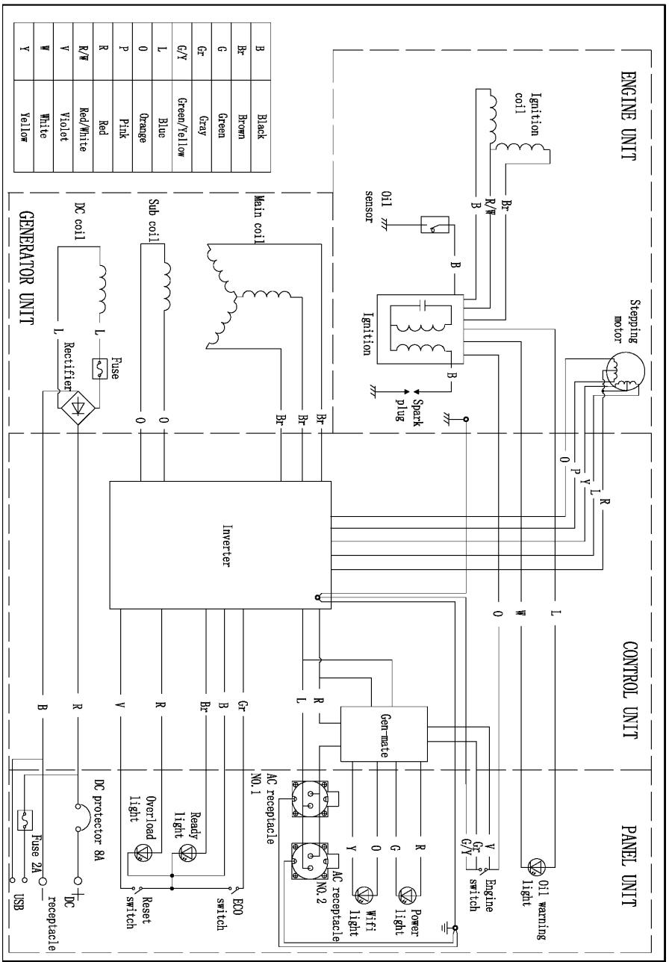

1. **KOREKTA ŚRODOWISKA**

Moc znamionowa jest określana na podstawie warunków standardowych w następujący sposób:

* Wysokość：0m
* Temperatura otoczenia: 25 ℃
* Wilgotność względna: 30%

Współczynnik korekty środowiska C:

|  |  |  |  |  |  |
| --- | --- | --- | --- | --- | --- |
| Wysokość nad poziomem morza (m) | Temperatura otoczenia ℃ | | | | |
| 25 | 30 | 35 | 40 | 45 |
| 0 | 1 | 0.98 | 0.96 | 0.93 | 0.90 |
| 500 | 0.93 | 0.91 | 0.89 | 0.87 | 0.84 |
| 1000 | 0.87 | 0.85 | 0.82 | 0.80 | 0.78 |
| 2000 | 0.75 | 0.73 | 0.71 | 0.69 | 0.66 |
| 3000 | 0.64 | 0.62 | 0.60 | 0.58 | 0.56 |
| 4000 | 0.52 | 0.52 | 0.50 | 0.48 | 0.46 |

**UWAGA:**

Wilgotność względna 60% współczynnik korekcji C-0,01; Wilgotność względna 80% współczynnik korekcji C-0,02; Wilgotność względna 90% współczynnik korekcji C-0,03; Wilgotność względna 100% współczynnik korekcji C-0,04;

Przykład: Moc znamionowa generatora PN =1,8kVA, Wysokość nad poziomem morza: 1000m, Temperatura otoczenia: 35℃, Wilgotność względna: 80%,

Moc rzeczywista P:

P=PN*(C-0,02) =1,8*(0,82-0,02) =1,44kVA





Producent gwarantuje, że produkt będzie wolny od wad materiałowych i produkcyjnych przez okres 2 lat od daty zakupu dla pierwszego nabywcy. Gwarancja ma zastosowanie, gdy produkt jest używany jako narzędzie domowe. Gwarancja nie obejmuje uszkodzeń wynikających z normalnego zużycia.

Producent zobowiązuje się do wymiany części zamiennych, które zostaną uznane za wadliwe przez wyznaczonego dystrybutora. Producent nie ponosi odpowiedzialności za wymianę urządzenia, zarówno częściową, jak i całkowitą, a także za szkody wtórne.

Gwarancja nie obejmuje uszkodzeń spowodowanych przez:

* Niewystarczająca konserwacja.
* Montaż, regulacja lub nieprawidłowe działanie produktu.
* Części zamienne, które ulegają zużyciu.

Gwarancja nie obejmuje również:

* Koszty transportu i opakowania.
* Użycie narzędzia do celów innych niż te, do których zostało zaprojektowane
* Użytkowanie i konserwacja urządzenia w sposób nieopisany w instrukcji obsługi.

W ramach naszej polityki ciągłego doskonalenia produktów zastrzegamy sobie prawo do zmiany lub modyfikacji danych technicznych bez uprzedzenia.

W związku z tym produkt może różnić się od informacji zawartych w niniejszym dokumencie, ale wszelkie zmiany będą wprowadzane bez uprzedzenia tylko wtedy, gdy zostaną zakwalifikowane jako ulepszenie poprzedniej specyfikacji.

PRZED ROZPOCZĘCIEM UŻYTKOWANIA URZĄDZENIA NALEŻY DOKŁADNIE ZAPOZNAĆ SIĘ Z INSTRUKCJĄ OBSŁUGI.

Przy zamawianiu części zamiennych należy podać numer lub kod części, który można znaleźć na liście części załączonej do niniejszej instrukcji.

Zachowaj dowód zakupu; bez niego gwarancja nie będzie ważna.

W celu uzyskania pomocy dotyczącej Generatora zapraszamy do skorzystania z tego linku lub do kontaktu telefonicznego pod numerem +33 (0) 8 20 20 22 68:

<https://services.swap-europe.com/contact>

Należy utworzyć "bilet" za pośrednictwem platformy.

* + Zaloguj się lub utwórz konto
  + Umieść odnośnik do narzędzia
  + Wybierz przedmiot zapytania
  + Wyjaśnij swój problem
  + Dołącz następujące pliki: faktura lub paragon, zdjęcie tabliczki znamionowej (numer seryjny), zdjęcie części, której potrzebujesz (np. piny na wtyczce transformatora, które się urwały)

Oferujemy Państwu przedłużenie gwarancji do 1 roku. Aby z niej skorzystać, należy postępować zgodnie z poniższymi instrukcjami:

* + Połącz się na stronie internetowej:
  + Wpisz swoje dane kontaktowe
  + Zarejestruj swoje narzędzie w serwisie:
    - Odniesienie
    - Numer seryjny
    - Data zakupu narzędzia
  + Wygeneruj automatycznie certyfikat gwarancyjny w formacie PDF i wydrukuj go.

DEKLARACJA CE

BUILDER SAS

ZI, 32 RUE ARISTIDE BERGES - 312070 CUGNAUX - FRANCJA

Oświadcza, że maszyny określone poniżej: Inwerterowy zespół prądotwórczy

Model: EZG2000iUK

Numer seryjny:

Zgodność z przepisami dyrektywy maszynowej 2006/42/WE i przepisami krajowymi.

prawa transponujące je:

Jest również zgodny z następującymi dyrektywami europejskimi: Dyrektywa EMC 2014/30/EU

ROHS Dyrektywa 2011/65/UE Dyrektywa 97/68/WE i 2012/46/UE

Dyrektywa w sprawie hałasu 2000/14/WE Załącznik VI + 2005/88/WE

Zgodność z normami europejskimi i krajowymi: EN ISO 8528-13:2016 EN 55012:2007/A1:2009 EN 61000-6-1:2007

Jednostka notyfikowana: Intertek Testing & Certification Ltd. (Jednostka notyfikowana 0359) Davy Avenue, Know hill, Milton Keynes, MK5 8NLT

Zmierzony poziom mocy akustycznej, LwA: 91, 46 dB, K = 0, 75 dB (A) Gwarantowany poziom mocy akustycznej: 92 dB (A)

Odpowiedzialny za dokumentację techniczną: Michel Krebs Cugnaux, 01/01/2018 r.

Philippe MARIE / PDG